PEMETAA N PRODUKSI DAN PRODUKTIVITAS KACANG HIJAU MENGGUNAKAN
METODE K-MEDOIDS

Oleh
NURVINA I. UMAR
T3115386

SKRIPSI

Untuk memenuhi Salah Satu Syarat Ujian
Guna Memperoleh Gelar Sarjana




PROGRAM SARJANA
FAKULTAS ILMU KOMPUTER
UNIVERSITAS ICHSAN GORONTALO
GORONTALO
2019

PERSETUJUAN SKRIPSI

PEMETAAN PRODUKSI DAN PRODUKTIVITAS KACANG HIJAU MENGGUNAKAN
METODE K-MEDOIDS

Oleh
NURVINA I. UMAR
T3115386

SKRIPSI

Untuk Memenuhi Salah Satu Syarat Ujian
Guna Memperoleh Gelar Sarjana pada Program Studi Teknik Informatika,
ini Telah Disetujui Oleh Tim Pembimbing

Gorontalo, 8 April 2019


Pembimbing I  Budy Santoso, S.Kom.,M.Eng  NIDN.0908048403 |   Pembimbing II  Yulianti Lasena, M.Kom  NIDN. 0907078603

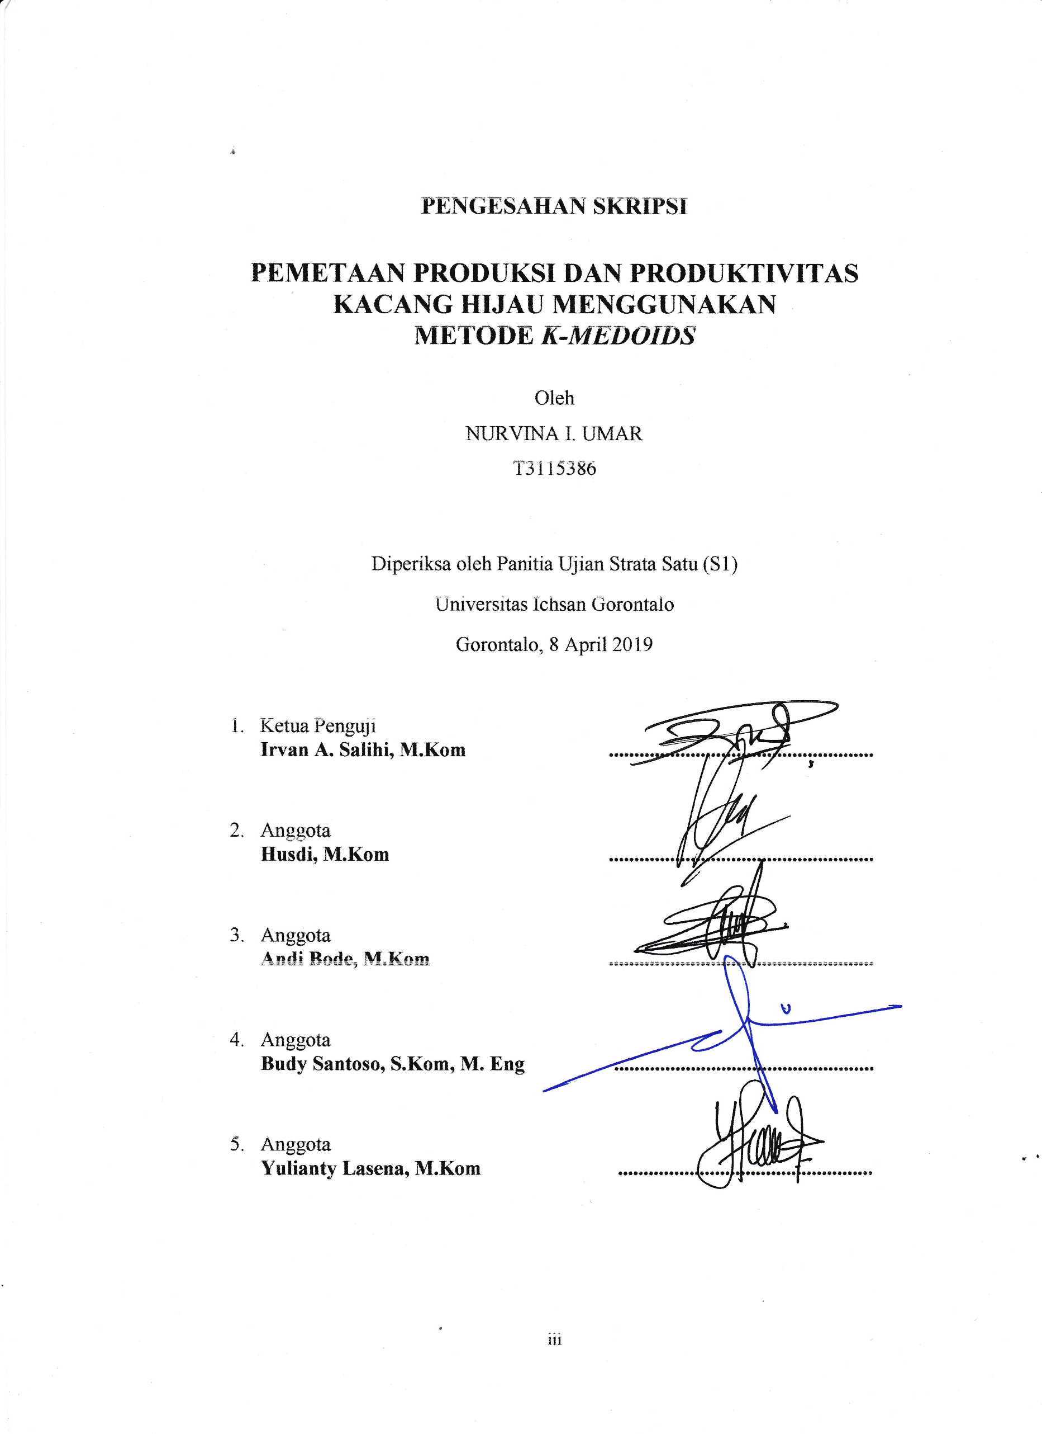
PENGESAHAN SKRIPSI

PEMETAAN PRODUKSI DAN PRODUKTIVITAS KACANG HIJAU MENGGUNAKAN
METODE K-MEDOIDS

Oleh
NURVINA I. UMAR
T3115386

Diperiksa oleh Panitia Ujian Strata Satu (S1)
Universitas Ichsan Gorontalo
Gorontalo, 8 April 2019

- Ketua Penguji
Irvan A. Salihi, M.Kom ....................................................

- Anggota
Husdi, M.Kom ....................................................

- Anggota
Andi Bode, M.Kom ....................................................

- Anggota
Budy Santoso, S.Kom, M. Eng ...................................................

- Anggota
Yulianty Lasena, M.Kom ..................................................

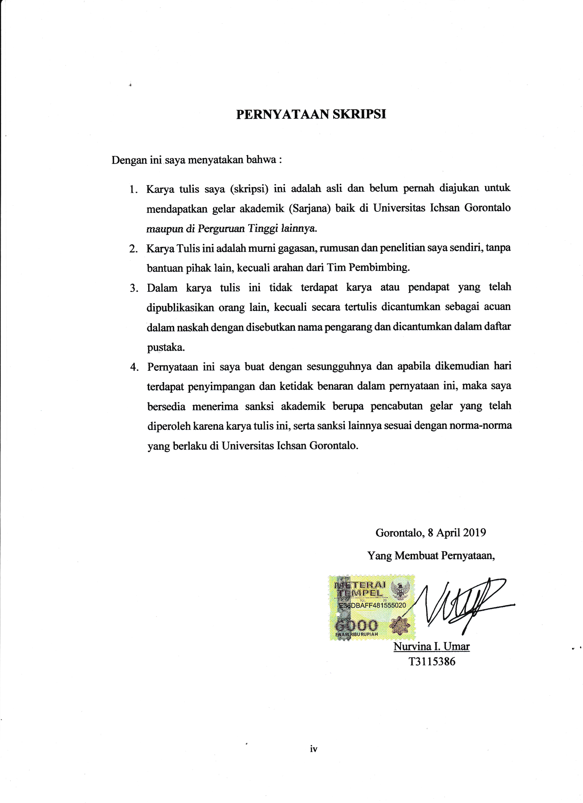
PERNYATAAN SKRIPSI
Dengan ini saya menyatakan bahwa :
- Karya tulis saya (skripsi) ini adalah asli dan belum pernah diajukan untuk mendapatkan gelar akademik (Sarjana) baik di Universitas Ichsan Gorontalo maupun di Perguruan Tinggi lainnya.
- Karya Tulis ini adalah murni gagasan, rumusan dan penelitian saya sendiri, tanpa bantuan pihak lain, kecuali arahan dari Tim Pembimbing.
- Dalam karya tulis ini tidak terdapat karya atau pendapat yang telah dipublikasikan orang lain, kecuali secara tertulis dicantumkan sebagai acuan dalam naskah dengan disebutkan nama pengarang dan dicantumkan dalam daftar pustaka.
- Pernyataan ini saya buat dengan sesungguhnya dan apabila dikemudian hari terdapat penyimpangan dan ketidak benaran dalam pernyataan ini, maka saya bersedia menerima sanksi akademik berupa pencabutan gelar yang telah diperoleh karena karya tulis ini, serta sanksi lainnya sesuai dengan norma-norma yang berlaku di Universitas Ichsan Gorontalo.

Gorontalo, 8 April 2019
Yang Membuat Pernyataan,

Nurvina I. Umar
T3115386

ABSTRACT

Green beans (Vigna radinata L.) is one group of legumes (leguminocae) which have high protein content, essential fatty acids, antioxidants and minerals. There are quite a lot of green beans in Indonesia, so they are easily obtained and the price is affordable. According to the research results of the Directorate of Assorted Nuts and Bulbs Cultivation (2013), the average green bean production from 2003-2011 in Indonesia was 316.76 tons. Mapping Green Bean Production and Productivity Using the K-Medoids Method is a system that needs to be done because the most accurate, reliable, efficient, effective, fast and optimal method. Which is where the model of the K-Medoids method meets the programming logic requirements and is not complex, where CC = V (G) = 6 based on the White Box testing, then the system has been free of various component errors based on Black Box testing, and the system can be utilized by user based on User Acceptance testing. Thus, it is obtained that Mapping of Green Bean Production and Productivity Using the K-Medoids Method is reliable and effective so that it can be implemented.

Keywords: Mapping of Green Bean Production and Productivity, K-Medoids
Algorithm.

ABSTRAK
Kacang hijau (Vigna radinata L.) merupakan salah satu kelompok kacang-kacangan (leguminocae) yang memiliki kandungan protein yang tinggi, asam lemak essensial, antioksidan dan mineral. Kacang hijau tersedia cukup banyak di Indonesia, sehingga mudah diperoleh dan harganya pun terjangkau. Menurut hasil penelitian Direktorat Budidaya Aneka Kacang dan Umbi (2013), produksi kacang hijau rata-rata dari tahun 2003-2011 di Indonesia adalah sebesar 316,76 ton. Pemetaan Produksi dan Produktivitas Kacang Hijau Menggunakan Metode K-Medoids merupakan system yang perlu di lakukan karena Metode yang paling akurat, handal, efisien, efektif, cepat dan optimal. Yang di mana model dari metode K-Medoids telah memenuhi syarat logika pemrograman dan tidak kompleks, dimana CC = V(G) = 6 berdasarkan pengujian White Box, selanjutnya sistemnya telah bebas dari berbagai kesalahan komponennya berdasarkan pengujian Black Box, dan sistemnya dapat di manfaatkan oleh pengguna berdasarkan pengujian User Acceptance. Dengan demikian, diperoleh Pemetaan Produksi dan Produktivitas kacang Hijau Menggunakan Metode K-Medoids yang handal dan efektif sehingga dapat di implementasikan.

Kata Kunci : Pemetaan Produksi dan Produktivitas kacang Hijau, Algoritma K –
Medoids.

KATA PENGANTAR

Alhamdulillah, penulis dapat menyelesaikan Skripsi ini dengan judul “Pemetaan Produksi dan Produktivitas kacang Hijau Menggunakan Metode K-Medoids” untuk memenuhi salah satu syarat penyusunan skripsi Program Studi Teknik Informatika Fakultas Ilmu Komputer Universitas Ichsan Gorontalo.
Penulis menyadari sepenuhnya bahwa Skripsi ini tidak mungkin terwujud tanpa bantuan dan dorongan dari berbagai pihak, baik bantuan moril maupun materil. Untuk itu, dengan segala keikhlasan dan kerendahan hati, penulis mengucapkan banya terimah kasih dan penghargaan yang setinggi-tingginya kepada:
- Ibu Dr. Hj. Juriko Abdussamad, M.Si selaku Ketua Yayasan Pengembangan Ilmu Pengetahuan dan Teknologi (YPIPT) Ichsan Gorontalo;
- Bapak Dr. Abdul Gaffar La Tjokke, M.Si selaku Rektor Universitas Ichsan Gorontalo;
- Ibu Zohrahayaty, S.Kom, M.Kom selaku Dekan Fakultas Ilmu Komputer Universitas Ichsan Gorontalo;
- Bapak Sudirman Melangi, M.Kom selaku Pembantu Dekan I Bidang Akademik Fakultas Ilmu Komputer Universitas Ichsan Gorontalo;
- Ibu Irma Surya Kumala Idris, S.Kom, M.Kom selaku Pembantu Dekan II Bidang Administrasi Umum dan Keuangan Fakultas Ilmu Komputer Universitas Ichsan Gorontalo;
- Bapak Andi Bode, S.Kom, M.Kom selaku Pembantu Dekan III Bidang Kemahasiswaan Fakultas Ilmu Komputer Universitas Ichsan Gorontalo;
- Bapak Irvan Abraham Salihi, S.Kom, M.Kom selaku Ketua Jurusan Teknik Informatika Fakultas Ilmu Komputer Universitas Ichsan Gorontalo;
- Bapak Budy Santoso S.Kom., M.Eng, selaku Pembimbing I;
- Ibu Yulianty Lasena, M.Kom, selaku Pembimbing II;
- Bapak dan Ibu Dosen Universitas Ichsan Gorontalo yang telah mendidik dan mengajarkan berbagai disiplin ilmu kepada penulis;
- Kedua Orang Tua saya yang tercinta, atas segala kasih sayang, jerih payah dan doa restunya dalam membesarkan dan mendidik penulis;
- Rekan-rekan seperjuangan yang telah banyak memberikan bantuan dan dukungan moril yang sangat besar kepada penulis;
- Kepada semua pihak yang ikut membantu dalam penyelesaian Skripsi ini yang tak sempat penulis sebutkan satu-persatu.
Semoga Allah SWT melimpahkan balasan atas jasa-jasa kepada kami. Penulis menyadari sepenuhnya bahwa apa yang telah dicapai ini masih jauh dari kesempurnaan dan masih banyak terdapat kekurangan. Oleh karena itu, penulis sangat mengharapkan adanya kritik dan saran yang sangat konstruktif. Akhirnya penulis berharap semoga hasil yang telah dicapai ini dapat bermanfaat bagi kita semua, Amin.

Gorontalo, April 2019

Penulis

DAFTAR ISI
PERSETUJUAN SKRIPSI ii
PENGESAHAN SKRIPSI iii
HALAMAN PERNYATAAN iv
ABSTRACT v
ABSTRAK vi
KATA PENGANTAR vii
BAB I PENDAHULUAN 1
1.1 Latar Belakang 1
1.2 Identifikasi Masalah 4
1.3 Rumusan Masalah 4
1.4 Tujuan Penelitian. 4
1.5 Manfaat Penelitian 4
BAB II LANDASAN TEORI 6
2.1 Tinjauan Studi 6
2.2 Tinjauan Pustaka 8
2.2.1 Produksi dan Produktivitas 8
2.2.2 Data Set 9
2.2.3 Clustering 9
2.2.4 Alagoritma K-Medoids 11
2.2.5 Pengembangan Sistem 15
2.2.6 Perencanaan Sistem 16
2.2.7 Analisis Sistem 17
2.2.8 Desain Sistem 19
2.2.9 Konstruksi Sistem 21
2.2.10 Pengujian Sistem 28
2.3 Kerangka Pikir 33
BAB III METODE PENELITIAN 34
3.1 Jenis, Metode, Subjek, Waktu dan Lokasi Penelitian 34
3.2 Pengumpulan Data 34
3.3 Pemodelan / Abstraksi 35
3.3.1 Pengembangan Model 35
3.3.2 Evaluasi Model 35
3.4 Pengembangan Sistem 35
3.4.1 Analisa Sistem 36
3.4.2 Desain Sistem 36
3.4.3 Konstruki Sistem 37
3.4.4 Pengujian Sistem 37
3.4.5 Implementasi Sistem 38
BAB IV HASIL PENELITIAN 39
4.1 Hasil Pengumpulan Data 39
4.2 Pseudocode Algoritma K-Medoids Untuk Cluster Kacang Hijau 39
4.3 Hasil Pengembangan Sistem 43
4.3.1 Use Case Diagram 43
4.3.2 Activity Diagram 44
4.3.3 Class Diagram 46
4.3.4 Sequance Diagram Admin 46
4.4 Desain Arsitektur Sistem Prdiksi Jumlah Kacang Hijau 46
4.5 Interface Desain 47
4.6 Intrface Desain 47
4.7 Mekanisme Input Login Admin 47
4.8 Interface Output 48
4.9 Data Desain 48
4.10 Data Desain : Struktur Data 48
4.11 Data Desain : Relasi Tabel 50
4.12 Program Design 50
4.13 Hasil Konstruksi Sistem 51
4.14 Kode Program untuk pengujian WhiteBox 51
4.15 Flowgraph Program untuk pengujian WhiteBox 52
4.16 Perhitungan CC pada pengujian WhiteBox 53
4.17 Path Pada Pengujian White Box 54
4.18 Hasil Pengujian BlackBox 54
BAB V PEMBAHASAN PENELITIAN 56
5.1 Pembahasan Model 56
5.2 Pembahasan Sistem 56
BAB VI PENUTUP PENELITIAN 60
6.1 Kesimpulan 60
6.2 Saran 60
DAFTAR PUSTAKA 61
LAMPIRAN 64

DAFTAR GAMBAR
Gambar 2.1: Bagan Alir 29
Gambar 2.2: Grafik Alir 30
Gambar 2.3: Kerangka Pikir 33
Gambar 3.1: Gambar Sistem Yang Diusulan...............................................................35
Gambar 4.1: Usecase Admin .......................................................................................43
Gambar 4.2: Usecase User 44
Gambar 4.3: Proses Login 44
Gambar 4.4: Data Produksi 44
Gambar 4.5: Data Centroid 45
Gambar 4.6: Hasil Cluster 45
Gambar 4.7: Class Diagram 46
Gambar 4.8: Sequance Diagram Admin 46
Gambar 4.9: Interface Desain 47
Gambar 4.10: Interface Login Admin 47
Gambar 4.11: Interface Output 48
Gambar 4.12: Relasi Tabel 50
Gambar 4.13: Flowgraph prosedur sistem Cluster K-Medoids 53
Gambar 5.1: Menu Utama...........................................................................................56
Gambar 5.2: Form Login 57
Gambar 5.3: Input Login Admin 57
Gambar 5.4: Input Data 57
Gambar 5.5: Input Centeroid 58
Gambar 5.6: Proses Clustering K-Medoids 58
Gambar 5.7: Hasil Cluster 59
Gambar 5.8: Diagram Cluster 59

DAFTAR TABEL
Tabel 2.1: Penelitian Terkait 6
Tabel 2.2: Data Set 9
Tabel 2.3: Atribut dan jenis data 13
Tabel 2.4: Kodefikasi atribut 14
Tabel 2. 5: Use Case Diagram 22
Tabel 2.6: Multiplicity Class Diagram 24
Tabel 2.7: Activity Diagram 24
Tabel 3.1: Atrribut data 34
Tabel 4.1: Hasil Pengumpulan Data 39
Tabel 4.2: Objek Untuk Medoids 40
Tabel 4.3: Hasil Perhitungan Objek dengan Medoids 40
Tabel 4.4: Hasil Cluster Iterasi 1 41
Tabel 4. 5: Objek Untuk Medoids baru 41
Tabel 4.6: Perhitungan Objek dengan Medoids baru 42
Tabel 4.7: Hasil Cluster Iterasi 2 42
Tabel 4.8: Mekanisme User 47
Tabel 4.9: Struktur Data User 48
Tabel 4.10: Struktur Data Produksi Kacang Hijau 48
Tabel 4.11: Struktur Centroid 49
Tabel 4.12: Struktur Data Satukan 49
Tabel 4.13: Hasil Desain Sistem 50
Tabel 4.14: Path Pengujian White Box 54
Tabel 4.15: Pengujian Black Box 54

BAB I

PENDAHULUAN

Latar Belakang
Kacang hijau (Vigna radinata L.) merupakan salah satu kelompok kacang-kacangan (leguminocae) yang memiliki kandungan protein yang tinggi, asam lemak essensial, antioksidan dan mineral. Kacang hijau tersedia cukup banyak di Indonesia, sehingga mudah diperoleh dan harganya pun terjangkau. Menurut hasil penelitian Direktorat Budidaya Aneka Kacang dan Umbi (2013), produksi kacang hijau rata-rata dari tahun 2003-2011 di Indonesia adalah sebesar 316,76 ton. Indonesia juga termasuk salah satu negara Asia penghasil kacang hijau terbesar di dunia. Tingkat produksi kacang hijau yang cukup besar, tidak diimbangi dengan tingkat konsumsi kacang hijau yang tinggi pula. Angka konsumsi kacang hijau rata-rata dari tahun 2003-2011 hanya sebesar 278,33 ton (Direktorat Budidaya Aneka Kacang dan Umbi, 2013). Kacang hijau umumnya dikonsumsi dalam bentuk kecambah. Ada pula yang mengolahnya menjadi berbagai macam produk pangan seperti bubur kacang hijau, bahan isian onde-onde dan pia, serta diolah lebih lanjut menjadi tepung hunkue yang digunakan untuk membuat kue dan soun [1].
Kacang hijau merupakan salah satu tanaman yang termasuk dalam kacang-kacangan yang jumlahnya melimpah di Indonesia. Hal tersebut dapat diketahui dari Direktorat Budidaya Aneka Kacang dan Umbi yang mengatakan bahwa pada tahun 2003-2011 Indonesia rata-rata memproduksi biji kacang hijau sebesar 316,76 ton/tahun. Jumlah produksi kacang hijau di Indonesia kurang diimbangi dengan jumlah konsumsinya. Berdasarkan Direktorat Budidaya Aneka Kacang dan Umbi konsumsi kacang hijau rata-rata pada tahun 2003-2011 sebesar 278,33 ton/tahun [1].
Dalam rangka memenuhi kebutuhan kacang hijau, pemerintah berupaya untuk terus mengoptimalkan hasil pertanian kacang hijau. Diperlukan suatu metode untuk melakukan pemetaan terhadap hasil panen kacang hijau berdasarkan luas lahan dan produksi panen kacang hijau tiap daerah. Tujuannya adalah untuk mengetahui daerah dengan hasil produksi kacang hijau yang belum optimal. Sehingga perlu mendapat perhatian dan penanganan efektif.

Tentunya sebagai negara agraris, sektor pertanian berkontribusi penting dalam perekonomian dan kesejahteraan hidup penduduk. Akan tetapi produksi panen kacang hijau tahunan pertanian di Indonesia belum mencukupi untuk kebutuhan pangan nasional akibat produksi panen kacang hijau yang belum merata dan optimal. Salah satu cara yang dapat ditempuh pemerintah dalam upaya melakukan pemerataan dan monitoring produksi panen kacang hijau tiap daerah di Indonesia dapat memanfaatkan teknologi data mining, salah satunya dengan membuat sistem clustering untuk memetakan daerah berdasarkan tingkat produktivitas panennya. Proses clustering menggunakan algoritma K-Means didukung dengan evaluasi cluster dengan metode Sum of Square Error (SSE) [2].
Dalam rangka memenuhi kebutuhan kacang hijau, pemerintah berupaya untuk terus mengoptimalkan hasil pertanian kacang hijau. Diperlukan suatu metode untuk melakukan pemetaan terhadap hasil panen kacang hijau berdasarkan luas lahan dan produksi panen kacang hijau tiap daerah. Tujuannya adalah untuk mengetahui daerah dengan hasil produksi kacang hijau yang belum optimal. Sehingga perlu mendapat perhatian dan penanganan efektif karena berkaitan dengan pengambilan kebijakan penyaluran bantuan yang dilakukan oleh pemerintah. Kebijakan yang diambil tentunya haruslah memiliki relevansi dan didukung oleh pengetahuan yang berasal dari data yang tersedia.
Dalam dunia ilmu komputer, dikenal luas data mining sebagai teknik penggalian data untuk mencari sebuah pola tersembunyi demi menghasilkan sebuah pengetahuan baru di dalam sekumpulan data [3]. Secara khusus data mining memiliki metode tersendiri berdasarkan tujuan dari pemanfaatan himpunan data yaitu estimasi, prediksi, klasifikasi, klasterisasi, dan asosiasi.
Metode untuk melakukan clustering dapat dikategorikan menjadi empat
metode, yaitu: partitioning, hierarchical, grid-based and model-based. Clustering berbasis partitioning menghasilkan partisi dari data sehingga objek dalam cluster lebih mirip satu sama lain daripada objek yang ada dalam cluster lain. K-Means dan K-Medoids adalah contoh dari metode partitioning. Algoritma K-Means sensitif terhadap outlier karena objek dengan nilai yang sangat besar dapat secara substansial mendistorsi distribusi data. Untuk mengambil nilai rata-rata dari objek dalam sebuah cluster sebagai titik acuan, k-medoids dapat digunakan, yang merupakan objek dalam sebuah cluster yang paling terpusat. Strategi dasar dari algoritma clustering K-Medoids adalah untuk menemukan k cluster dalam n objek dengan pertama kali secara arbitrarily menemukan wakil dari objek (medoid) untuk tiap-tiap cluster.
Salah satu teknik yang bisa digunakan untuk tujuan pemetaan sebuah data adalah teknik klasterisasi (clustering). Clustering merupakan sebuah teknik dalam data mining yang berfungsi untuk mengelompokan data (grouping) berdasarkan kemiripanya ke dalam klaster. Setiap klaster memiliki sekumpulan data yang mirip dengan data lain dalam satu klaster, tetapi tidak mirip dengan data pada klaster lainya [4]. Ada beberapa algoritma yang dapat digunakan, salah satu yang popular digunakan untuk klasterisasi suatu dataset adalah K-Medoids.
Penelitian ini, akan menggunakan algoritma K-Medoids untuk clustering pada data pemetaan produksi dan produktivitas kacang hijau pada setiap cluster. Sehingga dataset yang akan diasosiasi menjadi lebih keci. Hasil clustering pada penelitian ini akan di sajikan dalam bentuk tabel untuk memetakan produksi dan produktivitas kacang hijau.
K-Medoids merupakan suatu algoritma clustering yang berusaha melakukan pengelompokan suatu dataset dengan mencari terlebih dahulu sejumlah titik yang merepresentasikan suatu cluster (medoid). Setelah mendapatkan k-medoid dokumen pada dataset dikelompokan kedalam cluster yang memiliki jarak ke medoid terdekat. Adapun metode pendekatan yang digunakan untuk menghitung jarak antar dokumen adalah euclidean distance method. Nilai rangking yang dibangun menggunakan metode TF*IDF pada penelitian ini dapat dijalankan sehingga dapat diketahui hasil summary dari berita pertama yang mempunyai nilai rangking 2.4082399653118496 dan berita kedua yang mempunyai nilai rangking 3.4614262661931448 dan sesuai dengan penentuan kalimat utama dalam website tersebut [5].
Berdasarkan pemaparan tersebut, peneliti bermaksud untuk melakukan penelitian dengan menggunakan pendekatan data mining dengan teknik klasterisasi menggunakan algoritma K-Medoids dengan judul ”Pemetaan Produksi dan Produktivitas Kacang Hijau Menggunakan Metode K-Medoids”

Identifikasi Masalah
- Sulitnya memetakan jumlah Produksi dan Produktivitas Kacang Hijau
- Tidak adanya informasi tentang pemetaan produksi dan produktivitas Kacang Hijau.

Rumusan Masalah
Dari uraian latar belakang masalah diatas, dapat dirumuskan masalah pokok yang berkaitan yaitu :
- Bagaimana cara merekayasa Aplikasi data mining untuk pemetaan produksi dan produktivitas kacang hijau Metode K-Medoids ?
- Bagaimana hasil penerapan Aplikasi data mining untuk pemetaan produksi dan produktivitas kacang hijau Metode K-Medoids?

Tujuan Penelitian.
Adapun tujuan dari pembuatan perangkat lunak ini antara lain adalah :
- Untuk mengetahui cara merekayasa Aplikasi data mining untuk pemetaan produksi dan produktivitas kacang hijau Metode K-Medoids
- Untuk mengetahui hasil penerapan Aplikasi data mining untuk pemetaan produksi dan produktivitas kacang hijau Metode K-Medoids.

Manfaat Penelitian
Manfaat dari tujuan penelitian ini terbagi dua yaitu :
- Manfaat Teoritis
Penelitian ini diharapkan dapat memberikan solusi bagi peneliti lain yang akan melakukan penelitian lanjutan untuk menerapkan dalam sistem yang lebih kompleks dan memberikan masukan bagi perkembangan ilmu pengetahuan dan teknologi, khususnya pada bidang ilmu komputer.
- Manfaat Praktis
Memberikan sumbangan pemikiran, karya, bahan pertimbagan, atau solusi bagi software developer guna mendukung pengambilan keputusan dalam rangka menghasilkan software yang berkualitas sehingga berdampak pada peningkatan kualitas perusahaan.

BAB II

LANDASAN TEORI

Tinjauan Studi
Berikut ini adalah penelitian terdahulu yang terkait dengan metode K-Medoids, yaitu :
Tabel 2.1: Penelitian Terkait
No | PENELITI | JUDUL | TAHUN | METODE | HASIL
1. | Dyang Falila Pramesti, M. Tanzil Furqon, Candra Dewi | Implementasi Metode K-Medoids Clustering Untuk Pengelompokan Data Potensi Kebakaran Hutan/Lahan Berdasarkan Persebaran Titik Panas (Hotspot) | 2017 | K-Medoids | penelitian ini menunjukkan penggunaan metode K-Medoids dapat digunakan untuk proses clustering data titik panas dengan hasil Silhouette Coefficient terbaik sebesar 0.56745 pada penggunaan 2 cluster dengan menggunakan jumlah data sebesar 7352 data. Hasil analisis terhadap hasil clustering menunjukkan bahwa dengan penggunaan 2 cluster menghasilkan kelompok data dengan potensi yang dimiliki yaitu cluster 1 termasuk dalam potensi tinggi dengan hasil rata-rata brightness sebesar 344.470K dengan rata-rata confidence 87.08% dan cluster 2 masuk dalam potensi sedang dengan hasil rata-rata brightness sebesar 318.800K dengan rata-rata confidence sebesar 58,73%.

2. | Harival Zayuka, Surya Michrandi Nasution ST., MT. , Yudha Purwanto, ST., MT. | Perancangan Dan Analisis Clustering Data Menggunakan Metode K-Medoids Untuk Berita Berbahasa Inggris | 2017 | K-Medoids | Medoid merupakan suatu algoritma clustering yang berusaha melakukan pengelompokan suatu dataset dengan mencari terlebih dahulu sejumlah titik yang merepresentasikan suatu cluster (medoid). Setelah  mendapatkan k-medoid dokumen pada dataset dikelompokan kedalam cluster yang memiliki jarak ke medoid terdekat. Adapun metode pendekatan yang digunakan untuk menghitung jarak antar dokumen adalah euclidean distance method. Nilai rangking yang dibangun menggunakan metode TF*IDF pada penelitian ini dapat dijalankan sehingga dapat diketahui hasil summary dari berita pertama yang  mempunyai nilai rangking 2.4082399653118496 dan berita kedua yang mempunyai nilai rangking  3.4614262661931448 dan sesuai dengan penentuan kalimat utama dalam website tersebut
3. | Sofi Defiyantii, Mohamad Jajuli, Nurul Rohmawati W | Optimalisasi K-Medoids Dalam Pengklasteran Mahasiswa Pelamar Beasiswa Dengan Cubic Clustering Criterion | 2017 | K-Medoids | Terbentuknya tiga buah pengelompokan untuk data pengajuan beasiswa BBM yang terdiri dari kelompok penerima,  Kelompok dipertibangkan menerima dan kelompok penerima beasiswa. Berdasarkan hasil evaluasi yang telah dilakukan dengan menghitung nilai Cubic Clustering Criterion (CCC) didapat bahwa dataset dengan kodifikasi keseluruhan data menempati predikat terbaik dalam keseragaman dalam pengelompokan dengan nilai 2,245 yang menempati predikat  baik hal ini disebabkan oleh keseragaman data dari setiap atribut dan juga didukung dengan nilai RMS Std Deviation  yang kecil.

Tinjauan Pustaka

Produksi dan Produktivitas
Produksi adalah suatu kegiatan yang mengubah input menjadi output. Kegiatan tersebut dalam ekonomi biasa dinyatakan dalam fungsi produk, Fungsi produk menunjukkan jumiah maksimum output yang dapat dihasilkan dari pemakaian sejumlah input dengan menggunakan teknogi tertentu. Produksi sering didefenisikan sebagai penciptaan guna, dimana guna bararti kemampuan barang atau jasa untuk memenuhi kebutuhan manusia. pengertian faktor produksi adalah benda-benda yang disediakan oleh alam atau diciptakan oleh manusia yang dapat digunakan untuk memproduksi barang dan jasa.
Pengertian produktivitas sangat berbeda dengan produksi. Tetapi produksi merupakan salah satu komponen dari usaha produktivitas, selain kualitas dan hasil keluarannya. Produksi adalah suatu kegiatan yang berhubungan dengan hasil keluaran dan umumnya dinyatakan dengan volume produksi, sedangkan produktivitas berhubungan dengan efisiensi penggunaan sumber daya (masukan dalam menghasilkan tingkat perbandingan antara keluaran dan masukan).
Produktivitas adalah hubungan antara berapa output yang dihasilkan dan berapa input yang dibutuhkan untuk memproduksi output tersebut [10]. produktivitas mengandung arti sebagai perbandingan antara hasil yang dicapai (output) denan keseluruhan sumber daya yang digunakan (input) [11].

Data Set
Adapun data yang di gunakan untuk Pemetaan Produksi dan Produktivitas Kacang Hijau Menggunakan Metode K-Means Clustering :
Tabel 2.2: Data Set
nama_provinsi | luas_panen | produktivitas | produksi
Prov. Nanggroe Aceh Darussalam | 2927 | 11.52 | 3373
Prov. Sumatera Utara | 6173 | 10.59 | 6536
Prov. Sumatera Barat | 1198 | 11.52 | 1380
Prov. Riau | 2194 | 10.53 | 2311
Prov. Jambi | 577 | 10.4 | 600
Prov. Sumatera Selatan | 2680 | 12.67 | 3396
Prov. Bengkulu | 1556 | 9.52 | 1482
Prov. Lampung | 5022 | 8.87 | 4455
… | … | … | …
Prov. Papua Barat | 171 | 10.82 | 185
Prov. Papua | 649 | 10.51 | 682

Clustering
Clustering adalah membagi data ke dalam grup‐grup yang mempunyai obyek yang karakteristiknya sama. clustering adalah mengelompokkan item data ke dalam sejumlah kecil grup sedemikian sehingga masing‐masing grup mempunyai sesuatu persamaan yang esensial [16].
Clustering memegang peranan penting dalam aplikasi data mining, misalnya eksplorasi data ilmu pengetahuan, pengaksesan informasi dan text mining, aplikasi basis data spasial, dan analisis web. Clustering diterapkan dalam mesin pencari di Internet. Web mesin pencari akan mencari ratusan dokumen yang cocok dengan kata kunci yang dimasukkan. Dokumen dokumen tersebut dikelompokkan dalam cluster‐cluster sesuai dengan katakata yang digunakan.

Kategori Clustering
clustering dalam dua kelompok, yaitu hierarchical and partitional clustering. Partitional Clustering disebutkan sebagai pembagian obyek‐obyek data ke dalam kelompok yang tidak saling overlap sehingga setiap data berada tepat di satu cluster. Hierarchical clustering adalah sekelompok cluster yang bersarang seperti sebuah pohon berjenjang (hirarki) [17].
Membagi algoritma clustering ke dalam kelompok besar seperti berikut:
- Partitioning algorithms: algoritma dalam kelompok ini membentuk bermacam partisi dan kemudian mengevaluasinya dengan berdasarkan beberapa kriteria.
2. Hierarchy algorithms: pembentukan dekomposisi hirarki dari sekumpulan data menggunakan beberapa kriteria.
3. Density‐based: pembentukan cluster berdasarkan pada koneksi dan fungsi densitas.
4. Grid‐based: pembentukan cluster berdasarkan pada struktur multiple‐level granularity.
5. Model‐based: sebuah model dianggap sebagai hipotesa untuk masing masing cluster dan model yang baik dipilih diantara model hipotesa tersebut.
Clustering atau klasifikasi adalah metode yang digunakan untuk membagi rangkaian data menjadi beberapa group berdasarkan kesamaan-kesamaan yang telah ditentukan sebelumnya [18]. Cluster adalah sekelom-pok atau sekumpulan objek-objek data yang similar satu sama lain dalam cluster yang sama dan dissimilar terhadap objek-objek yang berbeda cluster. Objek akan dikelompokkan ke dalam satu atau lebih cluster sehingga objek-objek yang berada dalam satu cluster akan mempunyai kesamaan yang tinggi antara satu dengan yang lainnya. Dengan menggunakan clustering ini, kita dapat mengkalsifikasikan daerah yang padat, menemukan pola-pola distribusi secara keseluruhan, dan menemukan keterkaitan yang menarik antara atribut data. Dalam data mining, usaha difokuskan pada metode-metode penemuan untuk cluster pada basis data berukuran besar secara efektif dan efisien.
Pengelompokan data adalah teknik data mining yang digunakan untuk meredaksi data atau menyederhanakan data ke dalam kelompok kelompok yang mempunyai sifat / karakteristik yang mirip. Pengelompokan data telah banyak digunakan dalam berbagai bidang dengan tujuan yang bermacam macam seperti pengelompokan pola, images analisis, dan sebagainya. Metode pengelompokan yang digunakan adalah K-Means, dimana metode ini akan mengalokasikan data kedalam kelompok-kelompok sesuai banyak kelompok yang diinputkan oleh pengguna [19].
Pembentukan Cluster merupakan salah satu teknik yang digunakan dalam mengekstrak pola kecenderungan suatu data. Teknik ini ini digunakan dalam proses Knowledge discovery in database (KDD). Data mining biasanya identik dengan proses penggalian data-data yang cukup besar dan dikelompokkan menjadi data yang tersusun rapi [20]

Alagoritma K-Medoids
Metode K-Medoids merupakan bagian dari partitioning clustering. Metode K-Medoids cukup efisien untuk dataset yang kecil. Langkah awal KMedoids adalah mencari titik yang paling representatif (medoids) dalam sebuah dataset dengan menghitung jarak dalam kelompok dari semua kemungkinan kombinasi dari medoids sehingga jarak antar titik dalam suatu cluster kecil sedangkan jarak titik antar cluster besar.
K-Medoids atau Partitioning Around Medoids (PAM) adalah algoritma clustering yang mirip dengan K-Means. Perbedaan dari kedua algoritma ini yaitu algoritma K-Medoids atau PAM menggunakan objek sebagai perwakilan (medoid) sebagai pusat cluster untuk setiap cluster, sedangkan K-Means menggunakan nilai rata-rata (mean) sebagai pusat cluster [21] Algoritma K-Medoids memiliki kelebihan untuk mengatasi kelemahan pada pada algoritma K-Means yang sensitive terhadap noise dan outlier, dimana objek dengan nilai yang besar yang memungkinkan menyimpang pada dari distribusi data. Kelebihan lainnya yaitu hasil proses clustering tidak bergantung pada urutan masuk dataset [22]. Langkah-langkah algoritma K-Medoids:
1. Inisialisasi pusat cluster sebanyak k (jumlah cluster)
2. Alokasikan setiap data (objek) ke cluster terdekat menggunakan persamaan
ukuran jarak Euclidian Distance dengan persamaan:
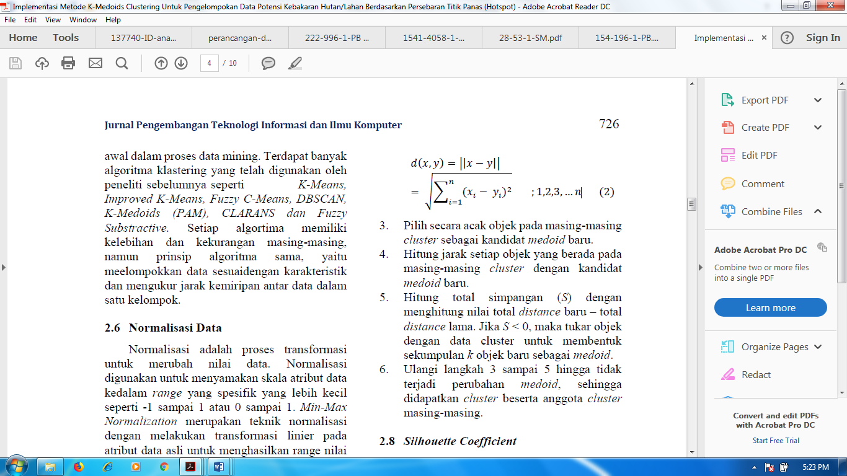 ………………2.1

3. Pilih secara acak objek pada masing-masing cluster sebagai kandidat medoid baru.
4. Hitung jarak setiap objek yang berada pada masing-masing cluster dengan kandidat medoid baru.
5. Hitung total simpangan (S) dengan menghitung nilai total distance baru – total distance lama. Jika S < 0, maka tukar objek dengan data cluster untuk membentuk sekumpulan k objek baru sebagai medoid.
6. Ulangi langkah 3 sampai 5 hingga tidak terjadi perubahan medoid, sehingga didapatkan cluster beserta anggota cluster masing-masing.

Penerapan Algoritma K-Medoids
Didapat data sebanyak 36 data mahasiswa yang mengajukan beasiswa BBM. Atribut yang di dapat adalah NPM, SKS, IPK, semester, pendapatan orang tua dan jumlah tanggungan orang tua. Dari semua atribut yang didapat hanya atribut NPM yang tidak akan dipakai. Data yang didapat memiliki tipe data seperti pada tabel 1. Karena bentuk data yang didapat beragam dan dengan jangkauan yang berbeda disetiap atributnya. Maka akan dilakukan percobaan dengan membagi menjadi tiga buah skenario yaitu menggunakan data asli yang didapat, menerapkan kodefikasi terhadap atribut penghasilan orang tua dan SKS, dan yang terakhir akan dilakukan kodefikasi secara keseluruhan dari data yang didapat.

Tabel 2.3: Atribut dan jenis data
No | Atribut | Tipe Data | Contoh
1 | NPM | Karakter | 104117004186
2 | SKS | Integer | 105
3 | IPK | Real | 3.65
4 | Semester | Integer | 6
5 | Pendapatan Orang Tua | Integer | Rp. 2.500.000
6 | Jumlah Tanggungan | Integer | 4

Data yang didapat mengandung missing value. Maka akan dilakukan penanganan khusus untuk missing value yaitu menggunakan mean imputation[5,6] dengan menggunakan rumus 1. Dari rumus 1 didapat nilai rata-rata dari atribut yang mengandung missing value. Yaitu atribut penghasilan orang tua dengan nilai Rp. 1.728.025,- jika terdapat data yang hilang pada atribut penghasilan orang tua maka akan disiikan dengan nilai rata-rata tersebut.
- Jumlah Total Atribut
X= Penghasilan Orang Tua
Jumlah Data

X= 62208900
36
-
X= 1728025
Dilakukan tiga buah skenario terhadap dari data yang telah didapat. Yaitu skenario pertama mengggunakan data asli dari data yang telah didapat, skenario dua dilakukan kodefikasi terhadap atribut penghasilan orang tua dan SKS, dan skenario ketiga akan dilakukan keseluruhan kodefikasi.
Kodefikasi keseluruhan atribut dilakukan dengan menggunakan teknik pengelompokan yaitu K-means dengan mengelompokkannya menjadi empat kelompok untuk masing-masing atribut seperti pada tabel 2. Pengelompokan menjadi empat kelompok dilakukan agar mendekatkan nilai satu atribut dengan atribut yang lain, sehingga dari semua atribut yang dipakai semua dikelompokkan menjadi empat kelompok.

Tabel 2.4: Kodefikasi atribut
Atribut | Kodefikasi
SKS | 84 – 90 = kategori 1  105 – 123 = kategori 2  60 – 63 = kategori 3  22 – 42 = kategori 4
Penghasilan Orang Tua | Rp. 400.00 – Rp. 1.000.000 = Kategori 4  Rp. 1.728.025 – Rp. 2.500.000 = kategori 1  Rp. 3.300.000 – 3.686.000 = Kategori 3  Rp. 4.000.000 – Rp. 5.000.000 = Kategori 2
IPK | 2,38 – 2,47 = kategori 1  3,00 – 3,24 = kategori 3  3,27 – 3,52 = kategori 2  3,64 – 3,97 = kategori 4
Jumlah Tanggungan Orang Tua | 1 – 2 = kategori 2  3 = kategori 3  d. = kategori 4  e. = katagori 1
Semester | 2 = kategori 4  3 = kategori 3  4 - 5 = kategori 1  - = kategori 2

Evaluasi Model ( Rapid Miner )
Rapid Miner merupkan perangkat lunak yang bersifat terbuka (open source). Rapid Miner adalah sebuah solusi untuk melakukan analisis terhadap data mining, text mining dan analisis prediksi. Rapid Miner menggunakan berbagai teknik deskriptif dan prediksi dalam memberikan wawasan kepada pengguna sehingga dapat membuat keputusan yang paling baik. Rapid Miner memiliki kurang lebih 500 operator data mining, termasuk operator untuk input, output data preprocessing dan visualisasi. Rapid Miner merupakan software yang berdiri sendiri untuk analisis data dan sebagai mesin data mining yang dapat diintegrasikan pada produknya sendiri. Rapid Miner di tulis dengan menggunakan bahasa java sehingga dapat bekerja di semua sistem operasi.
Rapid Miner menyediakan prosedur data mining dan mechine leraning, di dalamnya termasuk: ETL ( Extraction, Transformation, Loading ), data preprocessing, visualisasi, modelling, dan evaluasi. Proses data mining tersususn atas operator-operator yang nestable, dideskripsikan dengan XML, dan di buat dengan GUI. Penyajiannya di tuliskan dalam bahasa pemrograman Java.

Pengembangan Sistem
Pengembangan sistem dapat berarti menyusun suatu sistem yang baru untuk menggantikan sistem yang lama secara keseluruhan atau memperbaiki sistem yang telah ada.
Perlunya Pengembangan Sistem :
- Adanya permasalahan (problem) yang timbul pada sistem yang lama. Permasalahan yang timbul dapat berupa ketidakberesan dan pertumbuhan organisasi.
- Untuk meraih kesempatan (opportunities), teknologi informasi telah berkembang dengan cepatnya.
- Adanya instruksi-instruksi (directives)
Adapun prinsip pengembangan sistem yaitu :
- Sistem yang dikembangkan adalah untuk manajemen
- Sistem yang dikembangkan adalah investasi modal yang besar. Investasi modal harus mempertimbangkan 2 hal yaitu semua alternatif yang ada harus diinvestigasi dan investasi yang terbaik harus bernilai.
- Sistem yang dikembangkan memerlukan orang yang terdidik tahapan kerja dan tugas yang harus dilakukan dalam proses pengembangan sistem
- Proses pengembangan sistem tidak harus urut
- Jangan takut membatalkan proyek
- Dokumentasi harus ada untuk pedoman dalam pengembangan system
Tahapan utama siklus hidup Pengembangan Sistem terdiri dari :
- Perencanaan Sistem ( Systems Planning)
- Analisis Sistem (System Analysis)
- Perancangan Sistem (Systems Design) Secara Umum
- Seleksi Sistem (System Selection)
- Perancangan Sistem (Systems Design) Secara Umum
- Implementasi dan Pemeliharaan Sistem (System Implementation & Maintenance)
Berorientasi objek adalah mengorganisasi perangkat lunak sebagai kumpulan dari objek tertentu yang memiliki struktur data dan perilakunya. Alasan perlu adanya pengembangan sistem karena adanya permasalahan-permasalahan yang timbul dari sistem yamg lama. Permasalahan yang timbul bisa berupa : ketidakberesan sistem yang lama, pertumbuhan organisasi untuk meraih kesempatan, adanya instruksi dari pemerintah atau adanya peraturan pemerintah.

Perencanaan Sistem
Perencanaan sistem menyangkut estimasi dari kebutuhan-kebutuhan fisik, tenaga kerja dan dana yang dibutuhkan untuk mendukung pengembangan sistem ini serta untuk mendukung operasinya setelah diterapkan.
Selama fase perencanaan system, hal yang perlu dipertimbangkan adalah :
- Faktor-faktor kelayakan (Feasibility Factors) yang berkaitan dengan kemungkinan berhasilnya sistem informasi yang dikembangkan dan digunakan.
- Faktor-faktor strategis (Strategic Factors) yang berkaitan dengan pendukung sistem informasi dari sasaran bisnis dipertimbangkan untuk setiap proyek yang diusulkan. Nilai-nilai yang dihasilkan dievaluasi untuk menentukan proyek sistem mana yang akan menerima prioritas yang tertinggi.
Perencanaan sistem dapat terdiri :
1. Perencanaan jangka pendek meliputi periode 1 s.d. 2 tahun
2. Perencanaan jangka panjang meliputi periode sampai dengan 5 tahun
Perencanaan sistem biasanya ditanggani oleh staf perencanaan sistem bila tidak ada dapat juga dilakukan oleh departemen sistem.
Proses Perencanaan Sistem dapat dikelompokkan dalam 3 proses utama
yaitu sebagai berikut :
1. Merencanakan proyek-proyek sistem yang dilakukan oleh staf perencana sistem.
2. Menentukan proyek-proyek sistem yang akan dikembangkan dan dilakukan oleh komite pengarah.
3. Mendefinisikan proyek-proyek sistem dikembangkan dan dilakukan oleh analis sistem.
Adapun tahapan dari proses perencanaan sistem untuk ketiga bagian ini adalah :
1. Merencanakan proyek-proyek sistem
- Mengkaji tujuan,perencanaan strategi dan taktik perusahaan
- Mengidentifikasikan proyek-proyek sistem
- Menetapkan sasaran proyek-proyek sistem
- Menetapkan kendala proyak-proyek sistem
- Menentukan proyek-proyek sistem prioritas
- Membuat laporan perencanaan sistem
- Meminta persetujuan manajemen
2. Mempersiapkan proyek-proyek sistem yang akan dikembangkan
- Menunjuk team analis
- Mengumumkan proyek pengembangan sistem
3. Mendefinisikan proyek-proyek dikembangkan
- Melakukan studi kelayakan
- Menilai kelayakan proyek sistem
- Membuat usulan proyek system dan Meminta persetujuan manajemen.

Analisis Sistem
Analisa sistem (System Analisa ) dapat didefinisikan sebagai penguraian dari suatu sistem informasi yang utuh kedalam bagian-bagian komponennya dengan maksud untuk mengidentifikasikan dan mengevaluasi permasalahan-permasalahan, hambatan-hambatan yang terjadi dan kebutuhan-kebutuhan yang diharapkan sehingga dapat diusulkan perbaikan-perbaikannya.
Analisa sistem adalah spesialis yang mempelanjari masalah dan kebutuhan sebuah organisasi untuk menentukan bagaimana orang, data, proses dan teknologi informasi dapat mencapai kemajuan terbaik untuk bisnis. Tujuan dari analisis sistem adalah menentukan hal-hal secara detail yang akan dikerjakan oleh sistem yang disusulkan.
Di dalam tahap analisis sistem terdapat langkah-langkah dasar yang harus
dilakukan oleh analisis system, yaitu sebagai berikut:
- Identify, mengidentifikasi (mengenal) masalah merupakan langkah pertama yang dilakukan dalam tahap analisis sistem. Masalah dapat didefinisikan sebagai suatu pertanyaan yang diinginkan untuk dipecahkan. Tahap identifikasi masalah sangat penting karena akan menentukan keberhasilan pada langkah-langkah selanjutnya.
- Understand, adalah memahami kerja dari sistem yang ada. Langkah ini dapat dilakukan dengan mempelajari secara terinci bagaimana sistem yang ada beroperasi. Untuk mempelajari operasi dari sistem ini diperlukan data yang dapat diperoleh dengan cara melakukan penelitian.
- Analyze, menganalisis sistem tanpa report.
- Report, yaitu membuat laporan hasil analisis. Tujuan utama dari pembuatan laporan hasil analisis yaitu pelaporan bahwa analisis telah selesai dilakukan.
Sebagai tambahan keahlian analisis dan desain sistem formal, seorang analis harus mengembangkan atau memilki keahlian lain, pengetahuan, dan karakter untuk menyelesaikan pekerjaan. Hal ini termasuk:
- Pengalaman dan keahlian pemrograman komputer.
- Sulit untuk membayangkan bagaimana para analisis sistem dapat dengan cukup mempersiapkan bisnis dan spesifikasi teknis untuk programer jika mereka tidak memilki pengalaman programan. Kebanyakan analis system harus menguasai satu atau lebih bahasa pemrograman tingkat tinggi.
- Pengetahuan umum proses dan teknologi bisnis. Analisis sistem harus mampu berkomunikasi dengan para ahli bisnis untuk memperoleh pemahaman masalah dan kebutuhan mereka. Untuk analisis, paling tidak sebagian dari pengetahuan ini datang hanya dari pengalaman. Pada saat yang sama analis yang terinspirasi harus mengambil manfaat dari setiap kesempatan untuk menyelesaikan mata kuliah teori bisnis dasar.
Tahap analisis merupakan tahap yang kritis dan sangat penting, karena kesalahan didalam tahap ini akan meyebabkan juga kesalahan ditahap selanjutnya. Tahap analisa sistem mencakup studi kelayakan analisis kebutuhan.
- Studi Kelayakan
Studi kelayakan digunakan untuk menentukan kemungkinan keberhasilan solusi yang diusulkan. Tahapan berguna untuk memastikan bahwa solusi yang diusulkan tersebut benar-benar dapat dicapai dengan sumber daya dan dengan memperhatikan kendala yang terdapat pada perusahan serta dampak terhadap lingkungan sekeliling. Tugas-tugas yang tercakup dalam studi kelayakan meliputi:
- Penentuan masalah dan peluang yang dituju sistem.
- Pembentukan sasaran sistem baru secara keseluruhan.
- Pengidentifikasian para pemakai sistem.
- Pembentukan lingkup sistem.
Selain itu, selama dalam tahapan studi kelayakan sistem analisis juga melakukan tugas-tugas sebagai berikut :
- Pengusulan perangkat lunak dan perangkat keras untuk sistem baru.
- Pembuatan analisis untuk membuat atau membeli aplikasi.
- Pembuatan analisis biaya/manfaat.
- Pengkajian terhadap resiko proyek.
Studi kelayakan diukur dengan memperhatikan aspek teknologi, ekonomi, faktor organisasi dan kendala hukum, etika, dan yang lain [31].
- Analisis kebutuhan
Analisis kebutuhan dilakukan untuk menghasilkan spesifikasi kebutuhan (disebut juga spesifikasi fungsional). Spesifikasi kebutuhan adalah spesifikasi yang rinci tengtang hal-hal yang akan dilakukan sistem ketika diimplementasikan. Spesifikasi ini sekaligus dipakai untuk membuat kesepakatan antara pengembang sistem, pemakai yang kelak akan menggunakan sistem, manajemen, dan mitra kerja yang lain (misalnya auditor internal).

Desain Sistem
Desain sistem dapat didefinisikan sebagai penggambaran, perencanaan dan pembuatan sketsa atau pengaturan dari beberapa elemen yang terpisah kedalam satu kesatuan yang utuh dan berfungsi [32].
Desain sistem menentukkan bagaimana suatu sistem akan menyelesaikan apa yang mesti diselesaikan: tahap ini menyangkut mengkonfigurasi dari komponen-komponen perangkat lunak dan perangkat keras dari suatu sistem sehingga setelah instalasi sistem akan benar-benar memuasakan rancang bangun yang telah ditetapkan pada akhir tahap analisis sistem [32].
Dengan demikin desain sistem dapat diartikan sebagai berikut ini :
- Tahap setelah analisis dari siklus pengembangan sistem.
- Pendefinisian dari kebutuhan-kebutuhan sistem.
- Persiapan untuk rancang bangun implementasi.
- Menggambarkan bagaimana suatu sistem dibentuk.
- Dapat berupa penggambaran, perencanaan dan pembuatan sketsa atau pengaturan dari beberapa elemen yang terpisah kedalam satu kesatuan yang utuh dan berfungsi.
- Termasuk menyangkut mengkonfigurasi dari komponen-komponen perangkat lunak dan perangkat keras dari suatu sistem.
Desain sistem mempunyai tujuan utama, yaitu untuk memenuhi kebutuhan kepada pemakai sistem dan untuk memberikan gambaran yang jelas dan rancang bangun yang lengkap kepada pemrogram komputer (Programmer) dan user yang terlibat.
Desain sistem dibagi dalam dua bagian, yaitu desain sistem secara umum (general system design) dan desain sistem terinci (detailed system design) [32].
- Desain Sistem Secara Umum (General System Design)
Pada tahap desain secara umum, komponen-komponen sistem informasi yang dirancang dengan tujuan dikomunikasikan kepada user bukan untuk pemrograman. Komponen sistem informasi yang didesain adalah mode, output, input, database, teknologi dan kontrol.

  - Desain Model Secara Umum
Analisis sistem dapat mendesain model dari sistem informasi yang diusulkan dalam bentuk physical sistem dan logical model. Bagan alir sistem merupakan alat yang tepat digunakan untuk menggambarkan physical system. logical model dapat digambarkan dengan diagram arus data.

Konstruksi Sistem
Konstruksi sistem atau Perancangan Sistem adalah penentuan proses dan data yang diperlukan oleh sistem baru. Tujuan dari perancangan sistem adalah untuk memenuhi kebutuhan pemakai sistem serta untuk memberikan gambaran yang jelas dan rancang bangun yang lengkap. Perancangan sistem mengandung dua pengertian yaitu merancang sistem yang baru dan memperbaiki rancangan sistem yang sudah ada.
Langkah-langkah yang dilakukan dalam tahap perancangan sistem yaitu :
    - Menyiapkan rancangan sistem yang terinci
    - Mengidentifikasi berbagai alternatif konfigurasi sistem
    - Mengevaluasi berbagai alternatif konfigurasi sistem
    - Memilih konfigurasi terbaik
    - Menyiapkan usulan penerapan - Menyetujui atau menolak penerapan sistem
Pada tahap konstruksi di penelitian ini, penulis menggunakan UML (Unified Modeling Languange) sebagai alat bantu. Unified Modeling Languange (UML) adalah sekumpulan set standar konstruksi model dan notasi yang dikembangkan untuk pengembangan berorientasi obyek. Berbagai diagram khusus dapat dipahami dan digambarkan oleh analis dan pengguna akhir yang digunakan dalam proyek pengembangan sistem dengan menggunakan Unified Modeling Language.
Berikut merupakan model-model komponen sistem yang menggunakan Unified Modeling Language antara lain:
1. Use Case Diagram
Use case diagram adalah diagram yang digunakan untuk menunjukkan berbagai peran pengguna dan bagaimana peran mereka menggunakan sistem. Tujuan dari use case diagram adalah untuk mengidentifikasi "kegunaan" atau menggunakan kasus pada sistem baru. Dengan kata lain, untuk mengidentifikasi bagaimana sistem akan digunakan [33].

Tabel 2. 5: Use Case Diagram
SIMBOL | KETERANGAN
Actor | Menspesifikasikan himpunan peran yang pengguna mainkan ketika berinteraksi dengan use case.
Depedency  ------------- | Hubungan dimana perubahan yang terjadi pada suatu elemen mandiri (independent) akan mempengaruhi elemen yang bergantung padanya elemen yang tidak mandiri.
Generalization | Hubungan dimana objek anak (descendent) berbagi perilaku dan struktur data dari objek yang ada di atasnya objek induk (ancestor).
Include  ------------- | Menspesifikasikan bahwa use case sumber secara eksplisit.
Extend | Menspesifikasikan bahwa use case target memperluas perilaku dari use case sumber pada suatu titik yang diberikan.
Association | Apa yang menghubungkan antara objek satu dengan  objek lainnya.
System | Menspesifikasikan paket yang menampilkan sistem secara terbatas.
Use Case | Deskripsi dari urutan aksi – aksi yang ditampilkan sistem yang menghasilkan suatu hasil yang terukur bagi suatu actor.
Collaboration   | Interaksi aturan – aturan dan elemen lain yang bekerja sama untuk menyediakan perilaku yang lebih besar dari jumlah dan elemen – elemennya (sinergi).
Note | Elemen fisik yang eksis saat aplikasi dijalankan dan mencerminkan suatu sumber daya komputasi.
( Sumber : https://www.coursehero.com )

2. Class Diagram
Class diagram adalah adalah kumpulan object yang menggambarkan struktur statis dari sistem dan fakta yang bisa digunakan dalam menghitung ukuran dari perangkat lunak. Jadi kesimpulan dari pengertian class diagram adalah kumpulan object yang menggambarkan struktur statis dari sebuah sistem yang menunjukan object class dan hubunganya [33].

Tabel 2.6: Multiplicity Class Diagram
MULTIPLICITY | PENJELASAN
1 | Satu dan hanya satu
0..* | Boleh tidak ada atau 1 atau lebih
1..* | 1 atau lebih
0..1 | Boleh tidak ada,  maksimal 1
n..n | Batasan antara. Contoh: 2..4 mempunyai arti minimal 2 maksimal 4
( Sumber : https://www.coursehero.com )

3. Activity Diagram
Activity diagram merupakan diagram yang menunjukkan alur kerja atau aktivitas user secara berurutan [33].

Tabel 2.7: Activity Diagram
SIMBOL | KETERANGAN
Status Awal | Status awal aktivitas sistem, sebuah diagram aktivitas memiliki status awal.
Aktivitas | Aktivitas yang dilakukan sistem, aktivitas biasanya diawali dengan kata kerja.
Percabangan/Decision | Asosiasi penggabungan dimana jika ada pilihan aktivitas lebih dari satu.
Penggabungan/Join | Asosiasi penggabungan dimana lebih dari satu aktivitas digabungkan menjadi satu.
Status Akhir | Status akhir yang dilakukan sistem, sebuah diagram aktivitas memiliki sebuah status akhir.
Swimlane | Memisahkan organisasi bisnis yang bertanggung jawab terhadap aktivitas yang terjadi.
  Nama Swimlane
Fork | Digunakan untuk menunjukan kegiatan yang dilakukan secara paralel.
Join | Digunakan untuk menunjukkan kegiatan yang digabungkan.
( Sumber : https://www.coursehero.com )

Sequence diagram merupakan sebuah Diagram yang menunjukkan eksekusi operation disebuah objek yang melibatkan pemanggilan operations di objek lain [33].

- Sequence Diagram

Tabel 2.8 Sequence Diagram
SIMBOL | KETERANGAN
  LifeLine | Objek entity, antarmuka yang saling berinteraksi.
Message  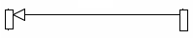 | Spesifikasi dari komunikasi antar objek yang memuat informasi-informasi tentang aktifitas yang terjadi.
Message  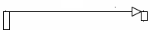 | Spesifikasi dari komunikasi antar objek yang memuat informasi-informasi tentang aktifitas yang terjadi.
( Sumber : https://www.coursehero.com )

Unified Process Development Disciplines memiliki enam tahap utama yaitu:
1. Business Modeling
Tahap dimana model bisnis dibuat dengan tujuan untuk memahami dan mengkomunikasikan lingkungan bisnis dimana sistem dapat dikembangkan. Analisa masalah yang terjadi dan penyelesaian masalah tersebut dengan sistem yang baru. Ada 3 kegiatan utama dalam bisnis modeling yaitu: memahami lingkungan bisnis, membuat visi sistem, membuat bisnis model. Memahami lingkungan bisnis sangat penting untuk mengetahui kebutuhan-kebutuhan yang diperlukan dalam memahami masalah yang terjadi dan akan mempengaruhi terhadap pembuatan sistem baru. Visi sistem adalah sistem yang akan jadi ke depannya seperti apa dan cara penggunaannya apakah berguna dan dapat menyelesaikan masalah yang terjadi atau tidak. Bisnis modeling merupakan suatu gambar perencanaan dari kegiatan bisnis-bisnis baik dari lingkungannya dan masalah-masalah yang terjadi digambarkan dan menjadi suatu perencanaan yang baik untuk melihat kedepannya dengan sistem baru.

2. Requirements
Tahap dimana suatu objective yang bertujuan untuk memahami dan mendokumentasikan kebutuhan yang diperlukan di dalam bisnis dan proses pemenuhannya untuk sistem baru. Kegiatannya adalah : mendapatkan informasi secara detail, mendefinisikan kebutuhan fungsional, mendefinisikank kebutuhan nonfungsional, mengutamakan kebutuhan yang utama, mengembangkan dialog user interface, mengevaluasi kebutuhan tersebut dengan user.

3. Design
Tahap dimana perancangan akan sistem tersebut dirancang dan digambarkan sebagai suatu solusi dari masalah yang dihadapin berdasarkan kebutuhan-kebutuhan yang didapat dari user. Enam kegiatan utama desain adalah: desain layanan dukungan arsitektur dan pengembangan lingkungannya, desain software arsitektur, desain hubungan antar case, desain database, desain sistem dan user interface, desain sistem keamanan dan pengendalian.

4. Implementation
Tahap dimana komponen-komponen sistem tersebut dibuat, dibangun dan diperoleh. Kegiatan utamanya adalah membangun komponen software, memperoleh komponen software, mengintegrasi komponen software.

5. Testing
Tahap dimana pengakuan dan pengujian akan pengembangan sistem tersebut. Apakah layak dan sesuai dengan yang diharapkan atau tidak. Kegiatan utamanya adalah mendefinisikan dan melakukan unit testing, integrasi testing, kegunaan testing, penerimaan pengguna testing.

6. Deployment
Tahap dimana pengembangan akan kegiatan yang diperlukan untuk membuat sistem operasi. Kegiatan utamanya adalah memperoleh hardware dan sistem software, package dan instal komponen, melatih pengguna, mengkonversi dan menginisialisasi data.
Unified Process juga memiliki tiga tahap tambahan dukungan sebagai perencanaan dan pengendalian project yaitu:

1. Configuration and Change Management
Tahap dimana kemajuan dari project tersebut telah dibuat dan banyak perubahan yang terjadi di kebutuhan, desain, sumber code, dan executables. Kegiatan utamanya adalah mengembangakn peubahan prosedur control dan mengatur model dan komponen software.

2. Project Management
Tahap dimana enam tahap utama disiplin dihubungkan secara langsung ke
perkembangan proses. Kegiatan utamanya adalah : menyelesaikan sistem dan lingkup project, mengembangkan project dan perulangan jadwal, mengidentifikasi resiko project dan kemungkinan tentang penegasan project tersebut, mengawasi dan mengendalikan rencana project, jadwal, internal dan eksternal komunikasi dan resiko juga pemahaman masalah.

3. Environment
Tahap dimana melibatkan pengaturan lingkungan pengembangan yang digunakan oleh project team. Kegiatan utamanya adalah memilih dan melakukan konfigurasi tools pengembangan, menyesuaikan proses pengembangan UP, serta memberikan dukungan layanan teknis.

Pengujian Sistem
Pengujian system adalah elemen kritis dari jaminan kualitas perangkat lunak dan mempresentasikan kajian pokok dari spesifikasi, desain dan pengkodean. Tujuan dari pengujian ini adalah diharapkan dengan minimal tenaga dan waktu untuk menemukan berbagai potensi kesalahan dan cacat. Pengujian yang dilakukan pada penelitian ini yaitu pengujian white box, pengujian black box.

White Box Testing
White box testing adalah metode desain test case yang menggunakan struktur kontrol desain procedural untuk mendapatkan test case. Dengan menggunakan metode white box analisis sistem akan dapat memperoleh test case yang meliputi :
- Menjamin seluruh independent path di dalam modul yang di kerjakan
sekurang kurangnya sekali.
- Mengerjakan seluruh keputusan logical.
- Mengerjakan seluruh loop sesuai dengan batasannya.
- Mengerjakan seruruh struktur data internal untuk menjamin validitas.
Untuk melakukan pengujian Test Case terlebih dahulu dilakukan penerjemahan Flowchart kedalam notasi Flowgraph.

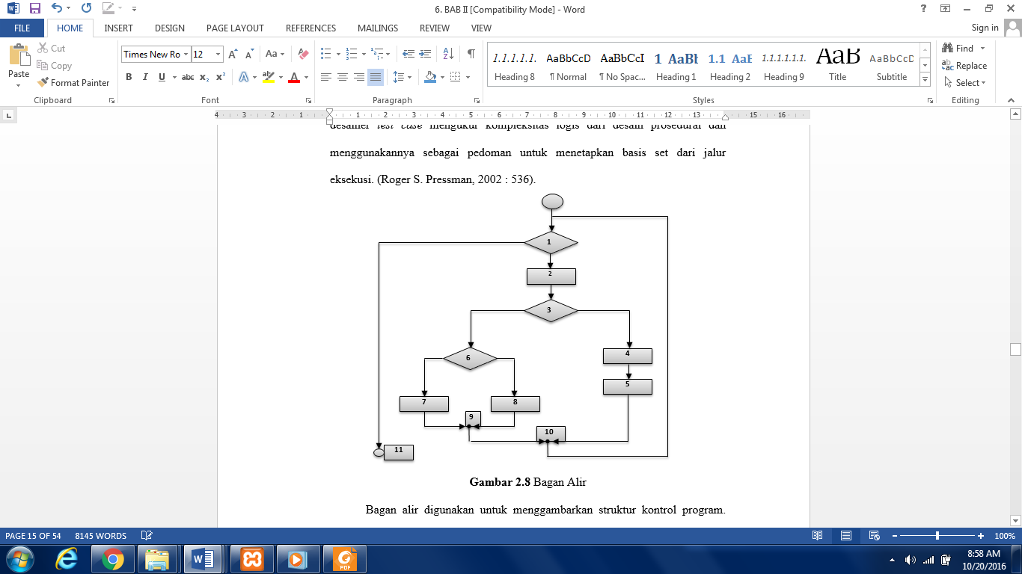
(Sumber : Mohanad R. Seyedi, 2018)
Gambar 2.1: Bagan Alir

Bagan alir digunakan untuk menggambarkan struktur kontrol program dan untuk menggambarkan grafik alir, harus memperhatikan representasi desain prosedural pada bagan alir. Pada gambar dibawah ini, grafik alir memetakan bagan alir tersebut ke dalam grafik alir yang sesuai (dengan mengasumsikan bahwa tidak ada kondisi senyawa yang diisikan di dalam diamond keputusan dari bagan alir tersebut). Masing-masing lingkaran, yang disebut simpul grafik alir, merepresentasikan satu atau lebih statemen prosedural. Urutan kotak proses dan permata keputusan dapat memetakan simpul tunggal. Anak panah tersebut yang disebut edges atau links, merepresentasikan aliran kontrol dan analog dengan anak panah bagan alir. Edge harus berhenti pada suatu simpul, meskipun bila simpul tersebut tidak merepresentasikan statemen prosedural [34].

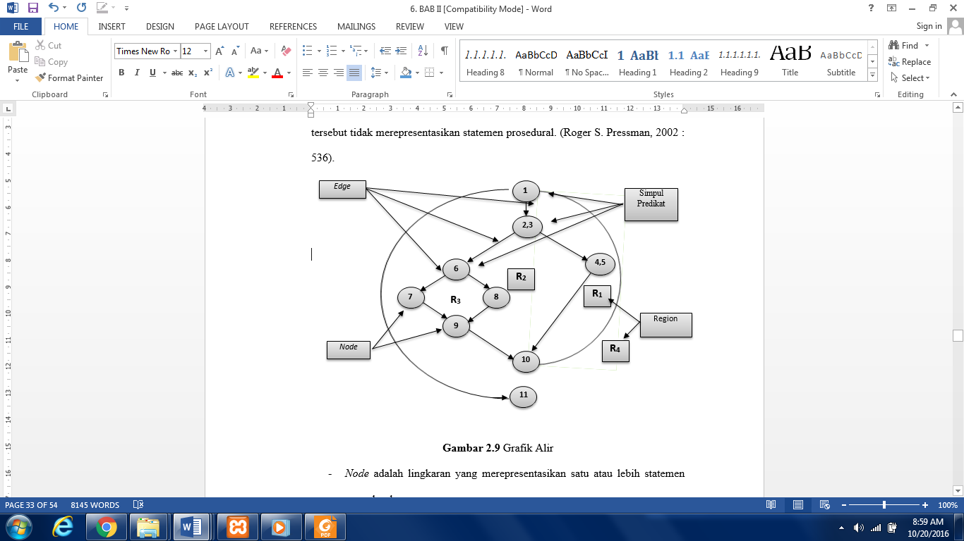

(Sumber : Mohanad R. Seyedi, 2018)
Gambar 2.2: Grafik Alir
Kompleksitas siklomatis adalah metriks perangkat lunak yang memberikan pengukuran kuantitatif terhadap kompleksitas logis suatu program. Bila metriks ini digunakan dalam konteks metode pengujian basis path, maka nilai yang terhitung untuk kompleksitas siklomatis menentukan jumlah jalur independen. Jalur independen adalah jalur yang melalui program yang mengintroduksi sedikitnya satu rangkaian statemen proses baru atau suatu kondisi baru. Bila dinyatakan dengan terminologi grafik alir, jalur independen harus bergerak sepanjang paling tidak satu edge yang tidak dilewatkan sebelum jalur tersebut ditentukan. Sebagai contoh, serangkaian jalur independen untuk grafik alir yang ditunjukkan pada gambar 2.15. adalah :
Jalur 1 : 1 – 11
Jalur 2 : 1 – 2 – 3 – 4 – 5 – 10 – 1 – 11
Jalur 3 : 1 – 2 – 3 – 6 – 8 – 9 – 10 – 1 – 11
Jalur 4 : 1 – 2 – 3 – 6 – 7 – 9 – 10 – 1 – 11
Jalur 1, 2, 3, dan 4 yang ditentukan di atas terdiri dari sebuah basis set untuk grafik alir pada gambar 2.9. Bagaimana kita tahu banyaknya jalur yang dicari? Komputasi kompleksitas siklomatis memberikan jawaban. Fondasi kompleksitas siklomatis adalah teori grafik, dan memberi kita metriks perangkat lunak yang sangat berguna. Kompleksitas dihitung dalam salah satu dari tiga cara berikut :
- Jumlah region grafik alir sesuai dengan kompleksitas siklomatis.
- Kompleksitas siklomatis, V(G), untuk grafik alir G ditentukan sebagai
V(G) = E – N + 2 ............................(2.5)
Dimana :
E adalah jumlah edge grafik alir
N adalah jumlah simpul grafik alir.
- Kompleksitas siklomatis, V(G), untuk grafik alir G juga ditentukan sebagai
V(G) = P + 1 ...................................(2.6)

Dimana :
P = jumlah simpul predikat yang diisikan dalam grafik alir G.
Pada gambar grafik alir di atas, kompleksitas siklomatis dapat dihitung dengan menggunakan masing-masing dari algoritma yang ditulis di atas :
- Grafik alir mempunyai 4 region.
- V(G) = 11 edge – 9 simpul + 2 = 4.
- V(G) = 3 simpul yang diperkirakan + 1 =4.
Dengan demikian, kompleksitas siklomatis dari grafik alir pada gambar 2.9. adalah 4. Yang lebih penting, nilai untuk V(G) memberi kita batas atas untuk jumlah jalur independen yang membentuk basis set, dan implikasinya.

Black Box Testing
Black box approach adalah suatu sistem dimana input dan output-nya Dapat didefinisikan tetapi prosesnya tidak diketahui atau tidak terdefinisi. Metode ini hanya dapat dimengerti oleh pihak dalam (yang menangani sedangkan pihak luar hanya mengetahui masukan dan hasilnya). Sistem ini terdapat pada subsistem tingkat terendah.
Metode uji coba black box memfokuskan pada keperluan fungsional dari software. Karena itu uji coba black box memungkinkan pengembang software untuk membuat himpunan kondisi input yang akan melatih seluruh syarat-syarat fungsional suatu program. Uji coba black box bukan merupakan alternatif dari uji coba white box, tetapi merupakan pendekatan yang melengkapi untuk menemukan kesalahan lainnya, selain menggunakan metode white box.
Uji coba black box berusaha untuk menemukan kesalahan dalam beberapa kategori, diantaranya :
- Fungsi-fungsi yang salah atau hilang
- Kesalahan interface
- Kesalahan dalam struktur data atau akses database eksternal
- Kesalahan performa
- Kesalahan inisialisasi dan terminasi
Uji coba didesain untuk dapat menjawab pertanyaan-pertanyaan berikut :
- Bagaimana validitas fungsionalnya diuji ?
- Jenis input seperti apa yang akan menghasilkan kasus uji yang baik ?
- Apakah sistem secara khusus sensitif terhadap nilai input tertentu ?
- Bagaimana batasan-batasan kelas data diisolasi ?
- Berapa rasio data dan jumlah data yang dapat ditoleransi oleh sistem ?
- Apa akibat yang akan timbul dari kombinasi spesifik data pada operasi sistem?
Dengan mengaplikasikan uji coba black box, diharapkan dapat menghasilkan sekumpulan kasus uji yang memenuhi kriteria berikut :
- Kasus uji yang berkurang, jika jumlahnya lebih dari 1, maka jumlah dari uji kasus tambahan harus didesain untuk mencapai ujicoba yang cukup beralasan.
- Kasus uji yang memberitahukan sesuatu tentang keberadaan atau tidaknya suatu jenis kesalahan, dari pada kesalahan yang terhubung hanya dengan suatu ujicoba yang spesifik.

Kerangka Pikir

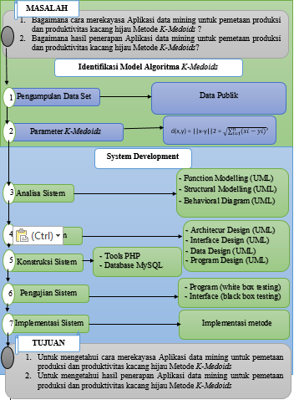
Gambar 2.3: Kerangka Pikir

BAB III

METODE PENELITIAN

Jenis, Metode, Subjek, Waktu dan Lokasi Penelitian
Dipandang dari tingkat penerapan maka, penelitian ini merupakan penelitian terapan. Dipandang dari jenis informasi yang diolah maka, penelitian ini merupakan penelitian kuantitatif.
Berdasarkan latar belakang dan kerangka pemikiran seperti yang telah diuraikan diatas maka yang menjadi objek penelitian adalah Penerapan Algoritma K-Meadoids untuk Pemetaan Produksi dan Produktivitas Kacang Hijau. Penelitian ini menggunakan data public tentang pemetaan produksi dan produktivitas kecang hijau.

Pengumpulan Data
Data primer pada penelitian ini adalah data masuk jumlah produksi dan produktivitas kacang hijau dari tahun 2011 s/d Desember 2018 yang di ambil dari data public sedangkan data sekunder dikumpulkan menggunakan teknik dokumentasi. Adapun variabel atau atribut dengan tipe datanya masing-masing pada tabel berikut:

Tabel 3.1: Atrribut data
NO | NAME | TYPE | VALUE | KETERANGAN
1. | Nama Provinsi | Integer | 100-800 | Variabel Input
2. | Luas Panen | Integer | 100-800 | Variabel Input
3. | Produktivitas | Integer | 100-800 | Variabel Input
4. | Produksi | Integer | 100 - 800 | Variabel Input

Pemodelan / Abstraksi

Pengembangan Model
Prosedur atau langkah-langkah pokok dalam prediksi menggunakan algoritma K-Medoids untuk pemetaan produktivitas dan produksi kacang hijau dengan menggunakan alat bantu Rapid Miner dan tools PHP, Database MySQL serta White Box Testing dan Black Box Testing untuk menguji kinerja sistemnya.

Evaluasi Model
Model yang telah dihasilkan kemudian dievaluasi dengan menggunakan RapidMiner untuk mengetahui akurasi.

Pengembangan Sistem
Sistem yang diusulkan dapat digambarkan menggunakan flowchart berikut ini

Password Login Admin  Edit Password  Login  Data Set  Save  Password  Input Data  Set  Hasil Pemetaan  Save Hasil  Pemetaan  Pemrosesan Algoritma K-Medoids | Laporan  Pemetaan Produksi dan Produktivitas Kacang Hijau  N
Gambar 3.1: Gambar Sistem Yang Diusulan

Analisa Sistem
Analisis sistem menggunakan pendekatan berorientasi objek yang digambarkan dalam bentuk :
a). Function Modelling, menggunakan alat bantu UML, dalam bentuk :
- use case
- Actifity Diagram
b). Structural Modelling, menggunakan alat bantu UML, dalam bentuk :
- Class Diagram
c). Behavioral Modelling, menggunakakn alat bantu UML, dalam bentuk :
- Sequense Diagram
Pada tahap ini analisis sistem yang diusulkan dalam Pemetaan Produksi dan Produktivitas Kacang Hijau. yakni terdiri dari :
  - Entry Data : - Nama Provinsi
- Luas Panen
- Produktivitas
- Produksi
  - Proses Pemetaan
  - Laporan : - Pemetaan Produksi dan Produktivitas Kacang Hijau

Desain Sistem
Desain sistem menggunakan pendekatan berorientasi objek yang digambarkan dalam bentuk :
a). Architecture Design, menggunakan alat bantu UML, dalam bentuk :
- model jaringan dari sistem adalah stand alone
- spesifikasi hardwere dan software yang direkomendasikan adalah:
    - Sistem Operasi : Windows 10
    - Prosesor Dengan Kecepatan Minimal 1,6GHz
    - Memori :1 GB
    - Harddisk free space 3GB
    - RAM : 2 GB
b). Interface design, menggunakan alat bantu UML, dalam bentuk :
- mekanisme user
- mekanisme navigasi
- mekanisme input(form)
- mekanisme output(report)
c). Data design, menggunakan alat bantu UML, dalam bentuk
- format data yang digunakan [file,SQL]
- struktur data
- database diagram
d). Progres design, menggunakan alat bantu UML, dalam bentuk
- Class
- Attribut
- Methods
- Event

Konstruki Sistem
Pada tahap ini dilakukan pembuatan sistem menggunakan tools PHP dan Database MySQL serta White Box Testing dan Black Box Testing untuk menguji kinerja sistem. Pada tahap ini kita melakukan tahap produksi sistem hasil analisa dan desain sistem sebelumnya. Termasuk didalamnya menginstal paket tambahan untuk menjalankan program, menulis listing program dan membangunnya dalam bentuk sebuah formulir, antar muka dan integrasi sistem-sistem program yang terdiri dari input, proses dan output yang tersusun dalam sebuah sistem menu sehingga dapat dijalankan oleh pengguna sistem.

Pengujian Sistem
Setelah dilakukan tahap analisa, desain dan produksi sistem, maka kita melakukan tahap pengujian, dimana seluruh perangkat lunak, program tambahan dan semua program yang terlibat dalam pembangunan sistem diuji untuk memastikan sistem dapat berjalan dengan semestinya. Testing difokuskan pada logika internal, fungsi eksternal dan mencari segala kemungkinan kesalahan dari sistem yang dibuat. Pada tahap ini dilakukan review dan evaluasi terhadap sistem yang dikembangkan, apakah sudah sesuai dengan rancangan atau belum. Jika terjadi hal-hal yang tidak sesuai dengan yang diharapkan, kemudian dilakukan revisi atau perbaikan supaya produk tersebut dapat dioperasikan dengan baik dan siap untuk diimplementasikan. Pengujian yang dilakukan dengan menggunakan teknik pengujian perangkat lunak yaitu :
- Pengujian White Box
Software yang sudah direkayasa kemudian diuji dengan metode white box testing pada kode program proses penerapan metodenya/modelnya. Kode program tersebut dibuatkan flowchart programnya, kemudian dipetakan kedalam bentuk flowgraph (bagan alir kontrol) yang tersusun dari beberapa nide dan edge. Berdasarkan flowgraph, ditentukan jumlah region dan Cyclomatic Complexity (CC). Apabila Independent Path = V(G)=(CC) = Region, di mana setiap Path hanya dieksekusi sekali dan sudah benar, maka sistem dinyatakan efisien dari segi kelayakan logika pemrograman.
- Pengujian Black Box
Pengujian Black Box melalui program PHP dan Database MySQL. Selanjutnya software diuji pula dengan metode black box testing yang fokus pada keperluan fungsional dari software dan berusaha untuk menemukan kesalahan dalam beberapa kategori, diantaranya : (1) Fungsi-fungsi yang salah atau hilang; (2) kesalahan interface; (3) kesalahan dala struktur data atau akses basis data ekseternal; (4) kesalahan performa; (5) kesalahan inisialisasi dan terminasi. Jika sudah tidak ada kesalahan-kesalahan tersebut, maka sistem dinyatakan efisien dari segi kesalahan komponen-komponen sistem.

Implementasi Sistem
Pada tahap ini dilakukan penerapan sistem untuk dioperasikan sebagaimana mestinya, kemudian diuji coba aplikasinya oleh pihak yang terkait. Dari hasil aplikasi sistem ini, apabila masih terdapat kekurangan, maka akan disempurnakan kembali.

BAB IV

HASIL PENELITIAN

Hasil Pengumpulan Data

No | Provinsi | Luas Panen | Produktivitas | Produksi
1 | Prov. Nanggroe Aceh Darussalam | 2927 | 11.52 | 3373
2 | Prov. Sumatera Utara | 6173 | 10.59 | 6536
3 | Prov. Sumatera Barat | 1198 | 11.52 | 1380
4 | Prov. Riau | 2194 | 10.53 | 2311
5 | Prov. Jambi | 577 | 10.4 | 600
6 | Prov. Sumatera Selatan | 2680 | 12.67 | 3396
7 | Prov. Bengkulu | 1556 | 9.52 | 1482
8 | Prov. Lampung | 5022 | 8.87 | 4455
9 | Prov. Kepulauan Bangka Belitung | 0 | 0 | 0
10 | Prov. Kepulauan Riau | 2 | 10 | 2
11 | Prov. DKI Jakarta | 0 | 0 | 0
12 | Prov. Jawa Barat | 12491 | 10.59 | 13228
Tabel 4.1: Hasil Pengumpulan Data

Pseudocode Algoritma K-Medoids Untuk Cluster Kacang Hijau
1. Inisialisasi: memilih objek k secara acak yang akan berfungsi sebagai medoids. Pada Penelitian ini berdasarkan jumlah klasester ada 2 maka objek yang di pilih sebagai medoids adalah objek 2 dan 10 yakni sebagai berikut:

Tabel 4.2: Objek Untuk Medoids
No | Objek | Luas Panen | Produktivitas | Produksi
2 | Prov. Sumatera Utara | 6173 | 10.59 | 6536
10 | Prov. Kepulauan Riau | 2 | 10 | 2

Mengasosiasikan setiap titik data dengan medoid yang paling serupa dengan mengguna kan ukuran jarak dan menghitung biaya. Dengan menggunakan rumus Euclidean distance Sehingga hasil Perhitungannya Sebagai Berikut:
dimana:
D (i,j) = Jarak data ke i ke pusat cluster j
X_{k i}= Data ke i pada atribut data ke k
X_{k i}= Titik pusat ke j pada atribut ke k

Tabel 4.3: Hasil Perhitungan Objek dengan Medoids
No | Cluster 1 |  |  | Cluster 2
No | Medoid 1 | Mediod 2 | meodid 3 | Medoid 1 | Mediod 2 | meodid 3
No | 6173 | 10.59 | 6536 | 2 | 10 | 2
1 | 10536516 | 0.8649 | 10004569 | 8555625 | 2.3104 | 11363641
2 | 0 | 0 | 0 | 38081241 | 0.3481 | 42693156
3 | 24750625 | 0.8649 | 26584336 | 1430416 | 2.3104 | 1898884
4 | 15832441 | 0.0036 | 17850625 | 4804864 | 0.2809 | 5331481
5 | 31315216 | 0.0361 | 35236096 | 330625 | 0.16 | 357604
6 | 12201049 | 4.3264 | 9859600 | 7171684 | 7.1289 | 11519236
7 | 21316689 | 1.1449 | 25542916 | 2414916 | 0.2304 | 2190400
8 | 1324801 | 2.9584 | 4330561 | 25200400 | 1.2769 | 19829209
9 | 38105929 | 112.1481 | 42719296 | 4 | 100 | 4
10 | 38081241 | 0.3481 | 42693156 | 0 | 0 | 0
11 | 38105929 | 112.1481 | 42719296 | 4 | 100 | 4
12 | 39917124 | 0 | 44782864 | 1.56E+08 | 0.3481 | 174927076
Total | 271487560 | 234.8435 | 3.02E+08 | 2.44E+08 | 214.3941 | 270110695
S |  |  |  |  |  | 1087886919

Langkah Selanjutnya adalah menentukan hasil cluster berdasarkan akumulasi
jarak terkecil pada setiap medoid seperti pada table berikut ini:
Tabel 4.4: Hasil Cluster Iterasi 1
No | Luas Panen | Produktivitas | Produksi | Jarak Medoid 1 | Jarak Medoid 2 | Cluster 1 | Cluster 1
1 | 2927 | 11.52 | 3373 | 0 | 13212030 | *
2 | 6173 | 10.59 | 6536 | 20541086 | 66551312 | *
3 | 1198 | 11.52 | 1380 | 6961490 | 994042.3 | *
4 | 2194 | 10.53 | 2311 | 1665134 | 5542210 | *
5 | 577 | 10.4 | 600 | 13212030 | 0 |  | *
6 | 2680 | 12.67 | 3396 | 61539.32 | 12240230 | *
7 | 1556 | 9.52 | 1482 | 5455526 | 1736366 |  | *
8 | 5022 | 8.87 | 4455 | 5559756 | 34619052 | *
9 | 0 | 0 | 0 | 19944591 | 693037.2 |  | *
10 | 2 | 10 | 2 | 19919268 | 688229.2 |  | *
11 | 0 | 0 | 0 | 19944591 | 693037.2 |  | *
12 | 12491 | 10.59 | 13228 | 1.89E+08 | 3.01E+08 | *

3. Secara acak memilih objek k baru yang akan berfungsi sebagai medoid dan menyimpan salinan dari set asli.

Tabel 4. 5: Objek Untuk Medoids baru
No | Objek | Luas Panen | Produktivitas | Produksi
1 | Prov. Nanggroe Aceh Darussalam | 2927 | 11.52 | 3373
5 | Prov. Jambi | 577 | 10.4 | 600
Hitung ulang medoid baru dengan objek seperti pada langkah 2

Tabel 4.6: Perhitungan Objek dengan Medoids baru
No | Cluster 1 |  |  | Cluster 2
No | Medoid 1 | Mediod 2 | meodid 3 | Medoid 1 | Mediod 2 | meodid 3
No | 2927 | 11.52 | 3373 | 577 | 10.4 | 600
1 | 0 | 0 | 0 | 5522500 | 1.2544 | 7689529
2 | 10536516 | 0.8649 | 10004569 | 31315216 | 0.0361 | 35236096
3 | 2989441 | 0 | 3972049 | 385641 | 1.2544 | 608400
4 | 537289 | 0.9801 | 1127844 | 2614689 | 0.0169 | 2927521
5 | 5522500 | 1.2544 | 7689529 | 0 | 0 | 0
6 | 61009 | 1.3225 | 529 | 4422609 | 5.1529 | 7817616
7 | 1879641 | 4 | 3575881 | 958441 | 0.7744 | 777924
8 | 4389025 | 7.0225 | 1170724 | 19758025 | 2.3409 | 14861025
9 | 8567329 | 132.7104 | 11377129 | 332929 | 108.16 | 360000
10 | 8555625 | 2.3104 | 11363641 | 330625 | 0.16 | 357604
11 | 8567329 | 132.7104 | 11377129 | 332929 | 108.16 | 360000
12 | 91470096 | 0.8649 | 97121025 | 1.42E+08 | 0.0361 | 159466384
Total | 143075800 | 284.0405 | 1.59E+08 | 2.08E+08 | 227.3461 | 230462099
S |  |  |  |  |  | 740235459

Langkah Selanjutnya adalah menentukan hasil cluster berdasarkan akumulasi
jarak terkecil pada setiap medoid seperti pada table berikut ini:
Tabel 4.7: Hasil Cluster Iterasi 2
No | Luas Panen | Produktivitas | Produksi | Jarak Medoid 1 | Jarak Medoid 2 | Cluster 1 | Cluster 1
1 | 2927 | 11.52 | 3373 | 0 | 13212030 | *
2 | 6173 | 10.59 | 6536 | 20541086 | 66551312 | *
3 | 1198 | 11.52 | 1380 | 6961490 | 994042.3 | *
4 | 2194 | 10.53 | 2311 | 1665134 | 5542210 | *
5 | 577 | 10.4 | 600 | 13212030 | 0 |  | *
6 | 2680 | 12.67 | 3396 | 61539.32 | 12240230 | *
7 | 1556 | 9.52 | 1482 | 5455526 | 1736366 |  | *
8 | 5022 | 8.87 | 4455 | 5559756 | 34619052 | *
9 | 0 | 0 | 0 | 19944591 | 693037.2 |  | *
10 | 2 | 10 | 2 | 19919268 | 688229.2 |  | *
11 | 0 | 0 | 0 | 19944591 | 693037.2 |  | *
12 | 12491 | 10.59 | 13228 | 1.89E+08 | 3.01E+08 | *

5. Jika biaya yang lama lebih besar dari pada biaya baru kemudian hentikan
algoritma tersebut.
Hitung Cost (S) dengan cara mengurang Cost lama (S lama) dengan Cost baru (S baru)
Cost = Slama-Sbaru
=1087886919- 740235459
=347651460
Karena Cost yang di dapat > 1 maka proses iterasi berhenti dan hasil cluster terakhir adalah hasil akhir

Hasil Pengembangan Sistem

Use Case Diagram
1. Use Case Diagram pada actor Admin

Gambar 4.1: Usecase Admin

2. Use case Diagram pada actor User

Gambar 4.2: Usecase User

Activity Diagram
- Activity Diagram Login

Gambar 4.3: Proses Login

- Activity Diagram Data Produksi Kacang Hijau

Gambar 4.4: Data Produksi

- Activity Diagram Centroid
Gambar 4.5: Data Centroid

- Activity Diagram Hasil Cluster

Gambar 4.6: Hasil Cluster

Class Diagram

Gambar 4.7: Class Diagram

Sequance Diagram Admin

Gambar 4.8: Sequance Diagram Admin

Desain Arsitektur Sistem Prdiksi Jumlah Kacang Hijau
Sistem Cluster Produksi Kacang Hijau menggunakan jaringan client server. Sedangkan spesifikasi hardware dan software yang direkomendasikan, yaitu :
- Processor : Intel Celeron – Intel Core i7
- RAM : 1 GB
- VGA : 1024 pixel
- Harddisk : 250GB
- Operating System : Windows 7 – windows 10
- Tools : Notepad++, Xampp, Google Crome

Interface Desain
Tabel 4.8: Mekanisme User
User | Kategori | Akses Input | Akses Output
Admin | Administrator | All | All
User | User | - | Hasil Cluster

Intrface Desain
Header
Navigasi Menu
Navigasi Dokumen/Page/Window

Gambar 4.9: Interface Desain

Mekanisme Input Login Admin
Username
Password
Login

Gambar 4.10: Interface Login Admin

Interface Output

Header
Navigasi Menu
Iterasi

Gambar 4.11: Interface Output

Data Desain
Data yang diperoleh pada sistem Prediksi benih padi ini menggunakan format
- Sublime (.txt) sebagai tempat penyimpanan eksternalnya
- Dataset Mysql server untuk mengolah dan menyimpan data
- Keduanya dihubungkan dan dimanipulasi dengan teknik disconnected data

Data Desain : Struktur Data
Tabel 4.9: Struktur Data User
Nama : tbl_user
Type : Transaksi
Primary Key : id_user
ForegnKey : -
Media : Harddisk
Fungsi : Untuk Menambah Data User dan Login
Struktur Data :

No | Field | Type | Size | Range | Keterangan
1 | Id | Int | 5 | 10 | Id User
2 | Username | Char | 100 | 200 | Nama User
3 | Password | Char | 100 | 200 | Password User

Tabel 4.10: Struktur Data Produksi Kacang Hijau
Nama : tbl_Data Produksi
Type : Transaksi
Primary Key : id
ForegnKey : -
Media : Harddisk
Fungsi : Untuk menginput Data produksi
Struktur Data :

No | Field | Type | Size | Range | Keterangan
1 | Id | Int | 5 | 10 | Id
2 | Nama Provinsi | Char | 100 | 200 | Bulan
3 | Luas Panen | Int | 100 | 200 | Luas Panen
4 | Produktivitas | Int | 100 | 200 | Produktivitas
5 | Produksi | Int | 100 | 200 | Produksi

Tabel 4.11: Struktur Centroid
Nama : tbl_Centroid
Type : Transaksi
Primary Key : id
ForegnKey : -
Media : Harddisk
Fungsi : Untuk menginput Centroid
Struktur Data :

No | Field | Type | Size | Range | Keterangan
1 | Id_centroid | Int | 5 | 10 | Id
2 | Centroid | Char | 255 | 300 | Centroid

Tabel 4.12: Struktur Data Satukan
Nama : tbl_hasil
Type : Transaksi
Primary Key : id
ForegnKey : -
Media : Harddisk
Fungsi : Untuk menyimpan hasil prediksi
Struktur Data :

No | Field | Type | Size | Range | Keterangan
1 | Id | Int | 5 | 10 | Id
2 | Data | Text |  |  | Data

Data Desain : Relasi Tabel
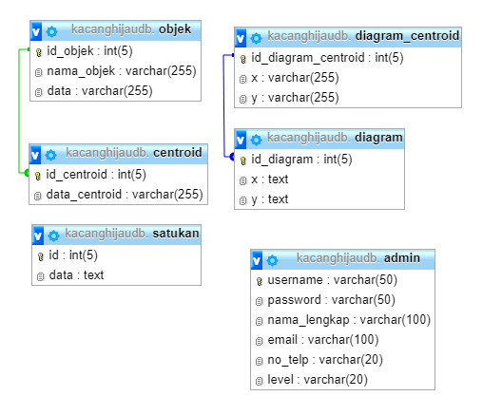

Gambar 4.12: Relasi Tabel

Program Design
Tabel 4.13: Hasil Desain Sistem
Class/ Type | Attibutes[Type] | Methods[Event or Type]
Menu Utama | Home[menu] | Home[Click]
 | Data[Menu] | Data[Click]
 | Centroid[Menu] | Centroid [Click]
 | Hasil[Menu] | Hasil[Click]
 | Add[Toolbar] | Add[Click]
 | Delete[Toolbar] | Delete[Click]
 | Save[Toolbar] | Save[Click]
 | Cancel[Toolbar] | Cancel[Click]
Login | Username[Textbox] | Username[Textbox]
 | Password[Textbox] | Password[Textbox]
 | Login[Button] | Login[Click]
Menu Input Data produksi | Item data[Combobox] | Item data[Click]
 | View data[Gridview] | View data[Click]
Menu Input Centroid | Item data[Combobox] | Item data[Click]
 | View data[Gridview] | View data[Click]
Menu Hasil Cluster | View Hasil Cluster[Gridview] | View Hasil Cluster [Click]

Hasil Konstruksi Sistem
Pada tahap konstruksi sistem, hasil dari analisisdan desain sistem kemudian diterjemahkan kekonstruksi sistem/software dengan menggunakan bahasa pemrograman PHP. Adapun alat bantu yang digunakan pada tahap ini adalah :
- PHP untuk pemrogramannya
- Mysql untuk tempat penyimpanan databasenya
- Dreamwaver untuk tempat editor webnya

Kode Program untuk pengujian WhiteBox

public function __construct($obj,$cnt) { ………………………………………1
$this->centroidCluster = $cnt;
for ($i=0;$i<count($objek);$i++){ ………………………………2

$this->objek[$i] = new objek($objek[$i]);…………………………3
$this->cekobjekCluster[$i] = 0; ………………………………………4
}
}

public function setClusterObjek($itr){ ……………………………….5
echo "<table width='100%;' cellpadding=0 cellspacing=0>
<tr><th colspan='100'>ITERASI ".$itr."</th></tr>
<tr><th>objek</th>";
for ($i=0;$i<count($this->objek[0]->data);$i++){ …………………...…6
echo "<th>Data ".($i+1)."</th>";
}
for ($j=0;$j<count($this->centroidCluster);$j++){ ………………………7
echo "<th>Cluster ".($j+1)."</th>";
}
echo "</tr>";
for ($i=0;$i<count($this->objek);$i++){ ……………………...………8
$this->objek[$i]->setCluster($this->centroidCluster);
echo "<tr><td>objek ".($i+1)."</td>";
if ($j == $this-> objek [$i]->getCluster()) …..…………9
echo "<td style='color:green'>OK</td>";
else echo "<td style='color:red'>&nbsp; Null</td>"; …….10
}

if ((!($cek))&&($itr<20)){ …………………………………….11
for ($i=0;$i<count($this->cekobjekCluster);$i++){ ……...……..12
$this->cekobjekCluster[$i] = $this->objek[$i]->getCluster();
}
$this->setCentroidCluster();
$this->setCluster objek ($itr+1);
} else{ ……………………………………..………………………13

for ($k=0;$k<count($this->centroidCluster[$i]);$k++){ ….…14
if ($countobjek>0) …………………………………………………………………...………..15
$this->centroidCluster[$i][$k] = $x[$k]/$countobjek;
else{ …………………………………….………………16
echo "<font color='red'>Terdapat ketidak sesuai Nilai Awal Cluster</font><br>";
break; }} } ……………………………………………17

Flowgraph Program untuk pengujian WhiteBox
1

2
3
R1
4

5

R6
6

7
R2
8

R3
9

10
11

12
R4
13

A

A
14

15
R5
16

17

Gambar 4.13: Flowgraph prosedur sistem Cluster K-Medoids

Perhitungan CC pada pengujian WhiteBox
Dari Hasil Flowgraph tersebut, didapatkan :
Diketahui :
Region (R)= 6;
Node (N)= 17;
Edge (E) = 21;
Predicate Node (P)= 4
Rumus : V(G) = (E-N)+2
Atau V9G) = P+1
Penyelesaian :
V (G) = E – N + 2
= 21 – 17 + 2 = 6
V (G) = P + 1
= 5 + 1
= 6
CC = R1,R2, R3, R4, R5, R6

Path Pada Pengujian White Box

Tabel 4.14: Path Pengujian White Box
No | Path | Keterangan
1 | 1-2-3-4-2-…..17 | OK
2 | 1-2-3-4-5-6-7-8-6-…….17 | OK
3 | 1-2-3-4-5-6-7-8-9-10-9-…….17 | OK
4 | 1-2-3-4-5-6-7-8-9-10-11-12-13-11-….17 | OK
5 | 1-2-3-4-5-6-7-8-9-10-11-12-13-14-15-16-15….17 | OK
6 | 1-2-3-4-5-6-7-8-9-10-11-12-13-14-15-16-17 | OK

Hasil Pengujian BlackBox

Tabel 4.15: Pengujian Black Box
Input/Event | Fungsi | Hasil | HasilUji
Login | Login dengan menginputkan username dan password | - Jika Password Salah, maka ulangi memasukkan username dan password  - Jika Password Benar, akan masuk ke sisem | Sesuai
Menu Home Admin | Menampilkan Halaman Admin | Halaman Admin ditampilkan | Sesuai
Pilih menu data | Menampilkan Halaman tabel input data | Halaman tabel input data ditampilkan | Sesuai
Pilih menu Clustering | Menampilkan Halaman Hasil Cluster | Halaman Hasil Cluster Dsitribusi ditampilkan | Sesuai
Pilih menu Logout | Kembali ke halaman utama | Halaman utama ditampilkan | Sesuai

BAB V

PEMBAHASAN PENELITIAN

Pembahasan Model
Pembahasan dari cluster untuk pemetaan produksi dan produktivitas kacang hijau yang telah dihasilkan, dapat berupa :
Pada proses pemetaan produksi pada penelitian ini diawali dengan penginputan data yang didapatkan sebelumnya, dari data tersebut akan dibentuk centroid awal secara random dan dari centroid itu akan dibentuk cluster.

Pembahasan Sistem
Pembahasan sistem dapat berupa :
- Pembahasan terkait hasil pengujian sistemnya
Berdasarkan pengujian sistem pada data yang digunakan yaitu pada jumlah hasil produksi bahwa semakin banyak data ditambahkan maka sistem akan makin efisien untuk mengetahui pemetaan produksi dan produktivitas kacang hijau.
- Instalasi Sistemnya
Instalasi Sistem yang digunakan dalam menyelesaikan tugas akhir ini berupa :
- Menu Utama
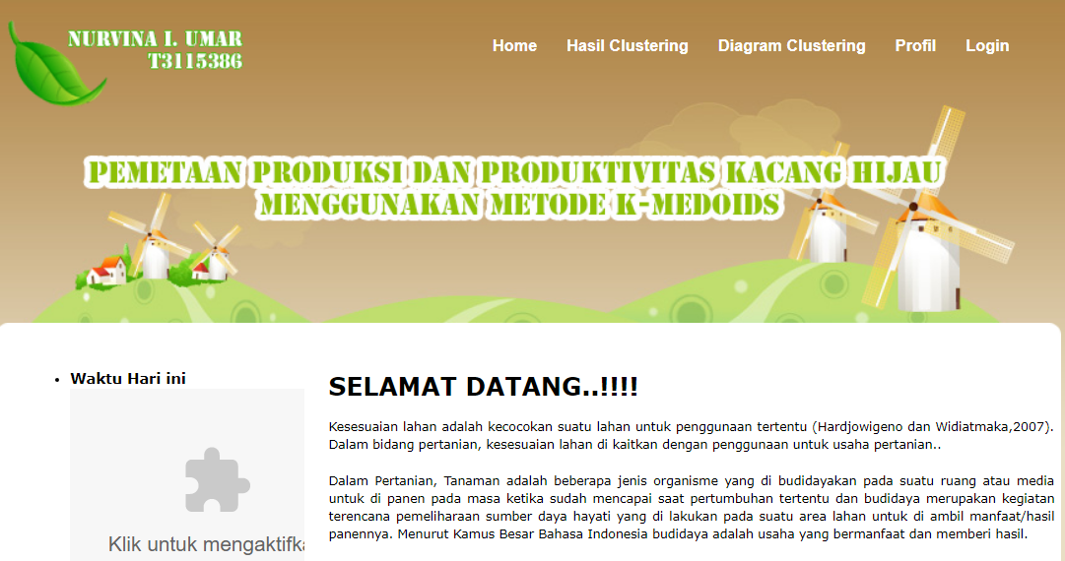
Gambar 5.1: Menu Utama

- Form Login
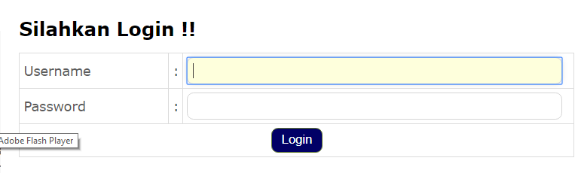Gambar 5.2: Form Login
- Prosedur Pengoperasian Sistem
Adapun prosedur yang dilakukan yaitu :
- Input username dan password
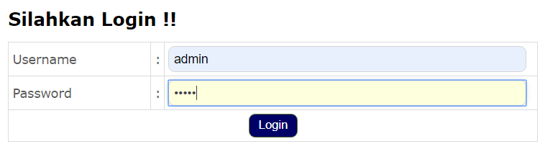Gambar 5.3: Input Login Admin
- Input Data
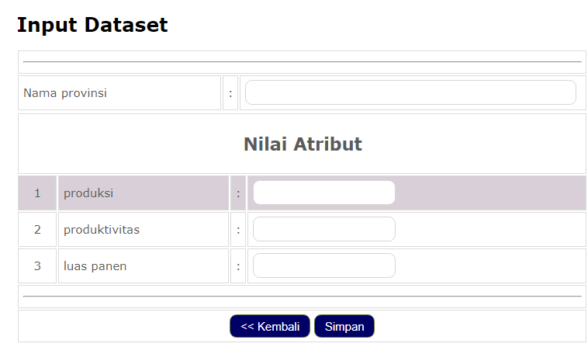
Gambar 5.4: Input Data
- Input Centeroid
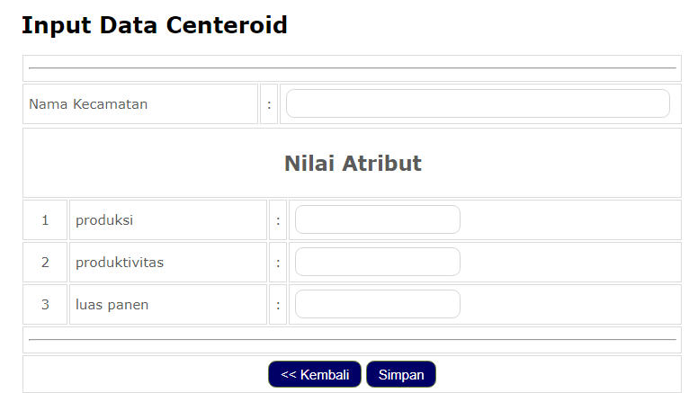Gambar 5.5: Input Centeroid

- Proses Melakukan Clustering
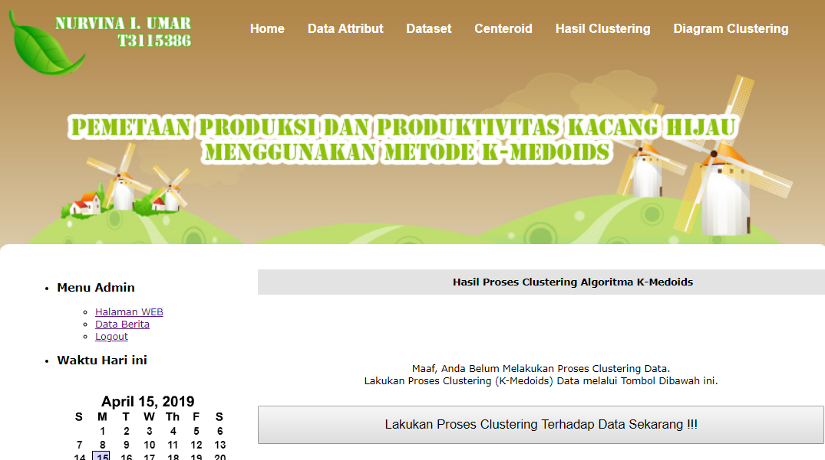
Gambar 5.6: Proses Clustering K-Medoids

- Hasil Clustering
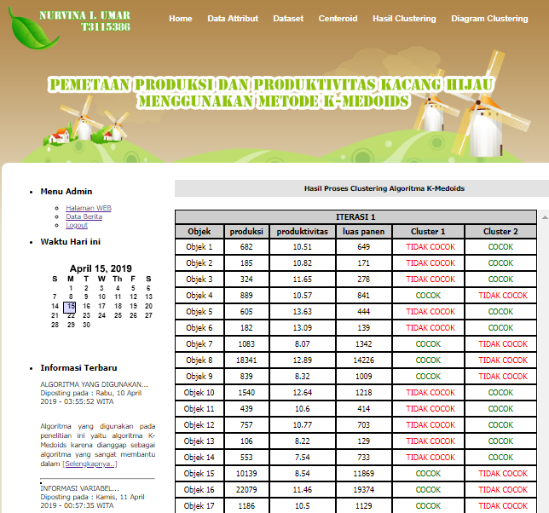
Gambar 5.7: Hasil Cluster
- Diagram Claster
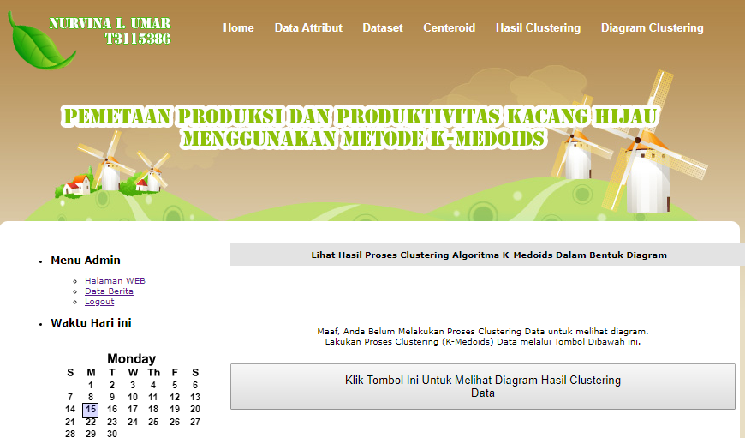
Gambar 5.8: Diagram Cluster

BAB VI

PENUTUP PENELITIAN

Kesimpulan
Kesimpulan penelitian terkait dengan rumusan masalah dan tujuan penelitian (hipotesis penelitian) berdasarkan hasil penelitian (khususnya hasil pengujian) dan pembahasannya.
- Pemetaan produksi dan produktivitas kacang hijau Dengan Metode K-Medoids yang diuji kinerjanya dengan metode WhiteBox Testing menghasilkan V(G) = CC = 6, sehinggga dinyatakan bahwa sistem ini telah memenuhi syarat logika pemrograman dan tidak kompleks.
- Sedangkan dengan pengujian BlackBox menyatakan bahwa sistem telah bebas dari berbagai kesalahan komponen komponennya.

Saran
Berdasarkan hasil penelitian dan pembahasannya, saran penelitian merupakan saran yang diberikan untuk tindak lanjut atau pengembangan lebih mendalam bagi penelitian penelitian selanjutnya.
- Pada sistem ini dibutuhkan data lebih banyak lagi untuk dikembangkan
- Disarankan untuk penelitian selnjutnya menggunakan metode yang lain terkait pemetaan produksi dan produktivitas kacang hijau.

DAFTAR PUSTAKA
- Alfandi, (2015), Kajian Pertumbuhan dan Hasil Tanaman Kacang Hijau Akibat pemberian pupuk P dan Inokulasi Cendawan Mikoriza Arbuskula ( CMA )
- Wan arifiani Barus dkk (2015), Pertumbuhan dan Produksi Kacang Hijau
- I.H Witten and Eibe Frank, “Data Mining: Practical Machine Learning Tools and Techniques”, 2005. [Online]. Available: ftp://ftp.ingv.it/pub/manuela.sbarra/Data%20Mining%20Practical%20Mahine%20Learning%20Tools%20and%20Techniques%20-%20WEKA.pdf
- Olha Musa, Suhartono (2015),Sistem Informasi Pemetaan PendidikanMenggunakan Algoritma Data Mining, jurnal sistem informasi Bisnis.
- Sofi Defiyanti Mohamad Jajuli, Nurul Rohmawati,(2017) Optimalisasi K-Medoids dalam Pengklasteran Mahasiswa Pelamar Beasiswa Dengan Cubic Clustering Criterion.
- Harival Zayuka, Surya Michrandi Nasution ST., MT., Yudha Purwanto,ST.,MT.(2017) Perancangan Analisis Clustering Data Menggunakan Metode K-Medoids Untuk Berita Berbahasa Inggris.
- M. Rosyid Ridlo, Sofi Defiyanti, Aji Primajaya (2017), ImplementasiAlgoritme K-Means Untuk Pemetaan Produktivitas Panen Padi Di Kabupaten Karawang
- Edmira Rivani (2010), Aplikasi K-Means Cluster Untuk Pengelompokan Provinsi Berdasarkan Produksi Padi, Jagung Kedelai, dan Kacang Hijau Tahun 2009, Jurnan Mat Stat Volume 10 No 2, Juli 2010
- J. Han et. al. Data Mining : Concept and Techniques Second Edition, Morgan Kaufmann Publishers. 2006, 351-376
- Muchdarsyah Sinugun (2015), Factor Produktivitas Kerja
- Yuniasih dan Suwanto (2015), Manajemen Produktivitas dan Sumber dayaManusia
- Arief Susanto dkk (2016), Sistem Informasi Geografis Pemetaan LahanPertanian dan Komoditi Hasil Panen Kabupaten Kudus, Jurnal Vol 10 No 2 Juli 2016
- Septya Maharani, dkk (2017), Sistem Informasi Geografis Pemetaan MasjidDi Samarinda Berbasis Web, Jurnal Informatika Vol 11 No 1 Januari 2017
- Riyanto, (2010), Sistem Informasi Geografis Berbasis Mobile. Yogyakarta:
- Penerbit Gaya Media
- Bernadus (2012), Buat Sendiri Petamu Menggunakan Codeigniter danGoogle Maps API. Yogyakarta: Andi
- Ghosh, S. and S. K. Debey, ”Comparative Analysis of K-Means and FuzzyC-Means Algorithms,” vol. 4, no 35-39, 2013
- L., Felicia, ”Penerapan Metode Clustering Dengan K-Means Untuk Memetakan Potensi Tanaman Padi Di Kota Semarang,” 2014.
- Fitri Lasatri Sibuea, dkk (2017), Pemetaan Siswa Berprestasi Menggunakan Metode K-Means Clustering, JURTEKSI Vol IV No. 1 Desember
- Langgeni, D. P., Baizal, ZK. and Firdaus, A.W. 2010. Clustering Artikel Berita Berbahasa Indonesia Menggunakan Unsupervised Feature Selection. Seminar Nasional Informatika 2010 (semnasIF 2010) ISSN: 1979- 2328. Yogyakarta
- Handoyo, R. 2013. Perbandingan Metode Clustering Menggunakan Metode Single Linkage dan K-Means pada Pengelompokan Dokumen. Proposal Tugas Akhir Institut Teknologi Telkom. Bandung
- Arai, K., Barakbah, A. R.. 2007. Hierarchical K-Means:an algorithm for centroids initialization for K-Means, the Faculty of Science and Engineering, Saga University, Vol. 36, No.1
- Alfina, T., Santosa, B. and Barakbah, A.R. 2010. Analisa Perbandingan Metode Hierarchical clustering, K-Means dan Gabungan Keduanya dalam Cluster Data (Studi kasus : Problem Kerja Praktek Jurusan Teknik Industri ITS). Jurnal Teknik ITS Vol. 1, (Sept, 2012) ISSN: 2301-9271. Surabaya
- Andayani, S. 2007. Pembentukan Cluster dalam Knowledge Discovery in Database dengan Algoritma KMeans. Seminar Nasional Matematika dan Pendidikan Matematika 2007. Universitas Negeri Yogyakarta. Yogyakarta
- Agusta, Y. 2007. K-Means-Penerapan, Permasalahan dan Metode Terkait. Jurnal Sistem dan Informatika Vol.3 , 47- 60.
- Linda Maulida, Penerapan Data Mining Dalam Mengelompokan Kunjungan Wisatawan ke Objek Wisata Unggulan di Provinsi DKI Jakarta Dengan K-Means, JISKa (Jurnal Informatika Sunan Kalijaga), Vol. 2, No. 3, Januari, 2018
- Silvi Agustina, dkk, Clustering Kualitas Beras Berdasarkan Ciri Fisik Menggunakan Metode K-Means, UNIVERSITAS BRAWIJAYA MALANG, Fakultas Ilmu Komputer
- Delen, D., Crossland, M.D. 2008. Seeding the Survey and Analysis of Research Literature with Text mining
- Agusta, Y. (2007). K-Means, Penerapan, Permasalahan dan MetodeTerkait. Jurnal Sistem Informatika. 3:47-60. Di akses pada tanggal 18 Desember 2012.
- Larose (2005), Beberapa Kelompok Data Mining Berdasarkan Tugas [Online]. Available : http://digilib.unila.ac.id/20322/3/BAB%20II.pdf
- Gorunescu, F. , 2011, Data Mining Concept Model Technique. India: Springer.
- Turban, dkk. (2005), “Pengertian Data Mining”, [Online]. Available : http://digilib.unila.ac.id/20322/3/BAB%20II.pdf
- Jogiyanto, HM., 2005, Analisis dan Desain Sistem Informasi : PendekatanTerstruktur Teori dan Praktek Aplikasi Bisnis. Yogyakarta : Andi Offset. https://www.coursehero.com
- Rogers. Pressman, ‘Rekayasa Perangkat Lunak Pendekatan Praktisi’,2001”.
 | DATA KACANG HIJAU TAHUN 2011 - 2018
TAHUN | NAMA PROVINSI | LUAS PANEN | PRODUKTIVITAS | PRODUKSI
2011 | Prov. Nanggroe Aceh Darussalam | 2927 | 11.52 | 3373
2011 | Prov. Sumatera Utara | 6173 | 10.59 | 6536
2011 | Prov. Sumatera Barat | 1198 | 11.52 | 1380
2011 | Prov. Riau | 2194 | 10.53 | 2311
2011 | Prov. Jambi | 577 | 10.4 | 600
2011 | Prov. Sumatera Selatan | 2680 | 12.67 | 3396
2011 | Prov. Bengkulu | 1556 | 9.52 | 1482
2011 | Prov. Lampung | 5022 | 8.87 | 4455
2011 | Prov. Kepulauan Bangka Belitung | 0 | 0 | 0
2011 | Prov. Kepulauan Riau | 2 | 10 | 2
2011 | Prov. DKI Jakarta | 0 | 0 | 0
2011 | Prov. Jawa Barat | 12491 | 10.59 | 13228
2011 | Prov. Jawa Tengah | 89897 | 10.72 | 96347
2011 | Prov. D I Yogyakarta | 967 | 5.82 | 563
2011 | Prov. Jawa Timur | 69649 | 11.08 | 77166
2011 | Prov. Banten | 2145 | 9.09 | 1949
2011 | Prov. Bali | 1377 | 9.15 | 1260
2011 | Prov. Nusa Tenggara Barat | 50061 | 8.18 | 40968
2011 | Prov. Nusa Tenggara Timur | 22958 | 8.43 | 19353
2011 | Prov. Kalimantan Barat | 1854 | 6.96 | 1290
2011 | Prov. Kalimantan Tengah | 366 | 8.09 | 296
2011 | Prov. Kalimantan Selatan | 1139 | 10.24 | 1166
2011 | Prov. Kalimantan Timur | 890 | 10.43 | 928
2011 | Prov. Sulawesi Utara | 1506 | 13.8 | 2078
2011 | Prov. Sulawesi Tengah | 1686 | 7.6 | 1281
2011 | Prov. Sulawesi Selatan | 23490 | 12.16 | 28554
2011 | Prov. Sulawesi Tenggara | 1955 | 7.54 | 1475
2011 | Prov. Gorontalo | 548 | 11.33 | 621
2011 | Prov. Sulawesi Barat | 705 | 12.87 | 907
2011 | Prov. Maluku | 547 | 10.29 | 563
2011 | Prov. Maluku Utara | 364 | 10.63 | 387
2011 | Prov. Papua Barat | 910 | 10.2 | 928
2011 | Prov. Papua | 1269 | 10.17 | 1291
2012 | Prov. Nanggroe Aceh Darussalam | 3076 | 11.04 | 3395

2012 | Prov. Sumatera Utara | 4569 | 10.63 | 4855
2012 | Prov. Sumatera Barat | 1157 | 11.62 | 1345
2012 | Prov. Riau | 1650 | 10.54 | 1739
2012 | Prov. Jambi | 545 | 10.39 | 566
2012 | Prov. Sumatera Selatan | 2448 | 13.69 | 3351
2012 | Prov. Bengkulu | 1845 | 9.52 | 1757
2012 | Prov. Lampung | 5035 | 8.89 | 4477
2012 | Prov. Kepulauan Bangka Belitung | 0 |  | 0
2012 | Prov. Kepulauan Riau | 2 | 10 | 2
2012 | Prov. DKI Jakarta | 0 |  | 0
2012 | Prov. Jawa Barat | 11094 | 10.87 | 12061
2012 | Prov. Jawa Tengah | 89921 | 10.81 | 97163
2012 | Prov. D I Yogyakarta | 874 | 6.53 | 571
2012 | Prov. Jawa Timur | 71743 | 11.18 | 80241
2012 | Prov. Banten | 2663 | 8.8 | 2343
2012 | Prov. Bali | 940 | 9.29 | 873
2012 | Prov. Nusa Tenggara Barat | 43990 | 9.31 | 40970
2012 | Prov. Nusa Tenggara Timur | 24694 | 8.42 | 20802
2012 | Prov. Kalimantan Barat | 1415 | 6.92 | 979
2012 | Prov. Kalimantan Tengah | 426 | 8.17 | 348
2012 | Prov. Kalimantan Selatan | 1517 | 10.2 | 1548
2012 | Prov. Kalimantan Timur | 951 | 10.5 | 999
2012 | Prov. Sulawesi Utara | 1614 | 13.34 | 2153
2012 | Prov. Sulawesi Tengah | 1418 | 7.86 | 1115
2012 | Prov. Sulawesi Selatan | 26594 | 12.34 | 32811
2012 | Prov. Sulawesi Tenggara | 2273 | 8.06 | 1832
2012 | Prov. Gorontalo | 420 | 12.26 | 515
2012 | Prov. Sulawesi Barat | 817 | 13.13 | 1073
2012 | Prov. Maluku | 570 | 10.54 | 601
2012 | Prov. Maluku Utara | 378 | 10.69 | 404
2012 | Prov. Papua Barat | 667 | 10.06 | 671
2012 | Prov. Papua | 901 | 10.29 | 927
2013 | Prov. Nanggroe Aceh Darussalam | 1703 | 10.43 | 1777
2013 | Prov. Sumatera Utara | 5160 | 10.65 | 5493
2013 | Prov. Sumatera Barat | 1227 | 11.69 | 1434
2013 | Prov. Riau | 1577 | 10.7 | 1688
2013 | Prov. Jambi | 483 | 11.08 | 535
2013 | Prov. Sumatera Selatan | 2995 | 13.93 | 4172
2013 | Prov. Bengkulu | 1284 | 9.55 | 1226
2013 | Prov. Lampung | 4492 | 8.91 | 4003
2013 | Prov. Kepulauan Bangka Belitung | 0 | 0 | 0
2013 | Prov. Kepulauan Riau | 0 | 0 | 0
2013 | Prov. DKI Jakarta | 0 | 0 | 0
2013 | Prov. Jawa Barat | 11606 | 10.5 | 12187
2013 | Prov. Jawa Tengah | 81397 | 11.12 | 90480
2013 | Prov. D I Yogyakarta | 769 | 6.68 | 514
2013 | Prov. Jawa Timur | 62921 | 11.46 | 72126
2013 | Prov. Banten | 2179 | 8.76 | 1908
2013 | Prov. Bali | 930 | 9.62 | 895
2013 | Prov. Nusa Tenggara Barat | 40017 | 9.93 | 39756
2013 | Prov. Nusa Tenggara Timur | 28015 | 8.35 | 23392
2013 | Prov. Kalimantan Barat | 668 | 6.93 | 463
2013 | Prov. Kalimantan Tengah | 248 | 8.27 | 205
2013 | Prov. Kalimantan Selatan | 1482 | 10.32 | 1529
2013 | Prov. Kalimantan Timur | 1071 | 10.61 | 1136
2013 | Prov. Sulawesi Utara | 1791 | 13.29 | 2381
2013 | Prov. Sulawesi Tengah | 1073 | 8.14 | 873
2013 | Prov. Sulawesi Selatan | 19307 | 12.43 | 23995
2013 | Prov. Sulawesi Tenggara | 1958 | 8.38 | 1640
2013 | Prov. Gorontalo | 337 | 12.2 | 411
2013 | Prov. Sulawesi Barat | 981 | 13.18 | 1293
2013 | Prov. Maluku | 605 | 10.55 | 638
2013 | Prov. Maluku Utara | 348 | 11.01 | 383
2013 | Prov. Papua Barat | 560 | 9.95 | 557
2013 | Prov. Papua | 953 | 10.17 | 969
2014 | Prov. Nanggroe Aceh Darussalam | 1278 | 10.49 | 1341
2014 | Prov. Sumatera Utara | 4124 | 10.73 | 4426
2014 | Prov. Sumatera Barat | 1153 | 11.67 | 1346
2014 | Prov. Riau | 958 | 10.58 | 1014
2014 | Prov. Jambi | 419 | 11.1 | 465
2014 | Prov. Sumatera Selatan | 2338 | 13.64 | 3188
2014 | Prov. Bengkulu | 1224 | 9.42 | 1153
2014 | Prov. Lampung | 4325 | 8.93 | 3863
2014 | Prov. Kepulauan Bangka Belitung | 0 | 0 | 0
2014 | Prov. Kepulauan Riau | 0 | 0 | 0
2014 | Prov. DKI Jakarta | 0 | 0 | 0
2014 | Prov. Jawa Barat | 13978 | 11.59 | 16195
2014 | Prov. Jawa Tengah | 93486 | 11.16 | 104352
2014 | Prov. D I Yogyakarta | 745 | 6.35 | 473
2014 | Prov. Jawa Timur | 71581 | 11.68 | 83629
2014 | Prov. Banten | 2280 | 8.38 | 1911
2014 | Prov. Bali | 1181 | 9.6 | 1134
2014 | Prov. Nusa Tenggara Barat | 34536 | 9.78 | 33774
2014 | Prov. Nusa Tenggara Timur | 24277 | 8.42 | 20447
2014 | Prov. Kalimantan Barat | 1832 | 7.15 | 1309
2014 | Prov. Kalimantan Tengah | 179 | 8.1 | 145
2014 | Prov. Kalimantan Selatan | 1545 | 10.34 | 1598
2014 | Prov. Kalimantan Timur | 1133 | 10.7 | 1212
2014 | Prov. Sulawesi Utara | 2123 | 12.62 | 2680
2014 | Prov. Sulawesi Tengah | 1250 | 8.11 | 1014
2014 | Prov. Sulawesi Selatan | 17966 | 12.97 | 23299
2014 | Prov. Sulawesi Tenggara | 1355 | 8.35 | 1131
2014 | Prov. Gorontalo | 229 | 12.53 | 287
2014 | Prov. Sulawesi Barat | 803 | 13.61 | 1093
2014 | Prov. Maluku | 702 | 10.54 | 740
2014 | Prov. Maluku Utara | 301 | 11 | 331
2014 | Prov. Papua Barat | 300 | 9.7 | 291
2014 | Prov. Papua | 605 | 10.66 | 645
2015 | Prov. Nanggroe Aceh Darussalam | 1097 | 10.61 | 1164
2015 | Prov. Sumatera Utara | 3110 | 10.76 | 3345
2015 | Prov. Sumatera Barat | 965 | 11.75 | 1134
2015 | Prov. Riau | 1140 | 10.77 | 1228
2015 | Prov. Jambi | 415 | 11.13 | 462
2015 | Prov. Sumatera Selatan | 2432 | 13.49 | 3280
2015 | Prov. Bengkulu | 1438 | 9.68 | 1392
2015 | Prov. Lampung | 3935 | 8.96 | 3524
2015 | Prov. Kepulauan Bangka Belitung | 0 | 0 | 0
2015 | Prov. Kepulauan Riau | 0 | 0 | 0
2015 | Prov. DKI Jakarta | 0 | 0 | 0
2015 | Prov. Jawa Barat | 12866 | 11.37 | 14624
2015 | Prov. Jawa Tengah | 65901 | 11.81 | 77803
2015 | Prov. D I Yogyakarta | 1024 | 5.96 | 610
2015 | Prov. Jawa Timur | 67868 | 11.77 | 79878
2015 | Prov. Banten | 1652 | 8.23 | 1359
2015 | Prov. Bali | 764 | 9.87 | 754
2015 | Prov. Nusa Tenggara Barat | 45511 | 10.99 | 50012
2015 | Prov. Nusa Tenggara Timur | 15767 | 8.54 | 13462
2015 | Prov. Kalimantan Barat | 1821 | 7.19 | 1310
2015 | Prov. Kalimantan Tengah | 206 | 8.25 | 170
2015 | Prov. Kalimantan Selatan | 1292 | 10.35 | 1337
2015 | Prov. Kalimantan Timur | 910 | 10.24 | 932
2015 | Prov. Sulawesi Utara | 1715 | 12.73 | 2184
2015 | Prov. Sulawesi Tengah | 1254 | 8.22 | 1031
2015 | Prov. Sulawesi Selatan | 21009 | 12.59 | 26458
2015 | Prov. Sulawesi Tenggara | 1119 | 8.04 | 900
2015 | Prov. Gorontalo | 226 | 12.43 | 281
2015 | Prov. Sulawesi Barat | 614 | 13.66 | 839
2015 | Prov. Maluku | 839 | 10.58 | 888
2015 | Prov. Maluku Utara | 272 | 10.99 | 299
2015 | Prov. Papua Barat | 238 | 10.29 | 245
2015 | Prov. Papua | 757 | 10.57 | 800
2016 | Prov. Nanggroe Aceh Darussalam | 1453 | 10.37 | 1507
2016 | Prov. Sumatera Utara | 3004 | 10.82 | 3250
2016 | Prov. Sumatera Barat | 914 | 12.26 | 1121
2016 | Prov. Riau | 938 | 10.61 | 995
2016 | Prov. Jambi | 402 | 11.07 | 445
2016 | Prov. Sumatera Selatan | 1914 | 13.64 | 2611
2016 | Prov. Bengkulu | 1427 | 9.85 | 1405
2016 | Prov. Lampung | 4071 | 8.95 | 3644
2016 | Prov. Kepulauan Bangka Belitung | 1 | 0 | 0
2016 | Prov. Kepulauan Riau | 0 | 0 | 0
2016 | Prov. DKI Jakarta | 0 | 0 | 0
2016 | Prov. Jawa Barat | 12507 | 11.37 | 14221
2016 | Prov. Jawa Tengah | 99156 | 11.75 | 116518
2016 | Prov. D I Yogyakarta | 614 | 6.04 | 371
2016 | Prov. Jawa Timur | 68624 | 11.71 | 80329
2016 | Prov. Banten | 1168 | 7.94 | 927
2016 | Prov. Bali | 983 | 8.99 | 884
2016 | Prov. Nusa Tenggara Barat | 45351 | 11.18 | 50702
2016 | Prov. Nusa Tenggara Timur | 12307 | 8.46 | 10407
2016 | Prov. Kalimantan Barat | 2309 | 7.31 | 1687
2016 | Prov. Kalimantan Tengah | 125 | 8.24 | 103
2016 | Prov. Kalimantan Selatan | 744 | 10.4 | 774
2016 | Prov. Kalimantan Timur | 731 | 10.41 | 761
2016 | Prov. Sulawesi Utara | 1433 | 12.74 | 1825
2016 | Prov. Sulawesi Tengah | 1577 | 8.32 | 1312
2016 | Prov. Sulawesi Selatan | 31079 | 13.22 | 41093
2016 | Prov. Sulawesi Tenggara | 1899 | 8.04 | 1527
2016 | Prov. Gorontalo | 172 | 12.73 | 219
2016 | Prov. Sulawesi Barat | 526 | 13.57 | 714
2016 | Prov. Maluku | 655 | 10.56 | 692
2016 | Prov. Maluku Utara | 247 | 11.01 | 272
2016 | Prov. Papua Barat | 257 | 10.27 | 264
2016 | Prov. Papua | 727 | 10.48 | 762
2017 | Prov. Nanggroe Aceh Darussalam | 1371 | 10.6 | 1453
2017 | Prov. Sumatera Utara | 3498 | 10.91 | 3817
2017 | Prov. Sumatera Barat | 872 | 12.31 | 1073
2017 | Prov. Riau | 865 | 10.64 | 920
2017 | Prov. Jambi | 343 | 11.11 | 381
2017 | Prov. Sumatera Selatan | 1820 | 13.63 | 2480
2017 | Prov. Bengkulu | 1509 | 9.78 | 1476
2017 | Prov. Lampung | 3576 | 8.98 | 3212
2017 | Prov. Kepulauan Bangka Belitung | 0 | 0 | 0
2017 | Prov. Kepulauan Riau | 0 | 0 | 0
2017 | Prov. DKI Jakarta | 0 | 0 | 0
2017 | Prov. Jawa Barat | 9011 | 11.32 | 10198
2017 | Prov. Jawa Tengah | 95102 | 11.72 | 111495
2017 | Prov. D I Yogyakarta | 501 | 5.99 | 300
2017 | Prov. Jawa Timur | 55881 | 11.95 | 66778
2017 | Prov. Banten | 1037 | 8.21 | 851
2017 | Prov. Bali | 1556 | 9.82 | 1528
2017 | Prov. Nusa Tenggara Barat | 27775 | 12.3 | 34152
2017 | Prov. Nusa Tenggara Timur | 13183 | 8.71 | 11478
2017 | Prov. Kalimantan Barat | 1150 | 7.5 | 862
2017 | Prov. Kalimantan Tengah | 210 | 8.24 | 173
2017 | Prov. Kalimantan Selatan | 787 | 10.71 | 843
2017 | Prov. Kalimantan Timur | 527 | 10.55 | 556
2017 | Prov. Sulawesi Utara | 1621 | 12.62 | 2045
2017 | Prov. Sulawesi Tengah | 1639 | 8.38 | 1373
2017 | Prov. Sulawesi Selatan | 17143 | 13.2 | 22623
2017 | Prov. Sulawesi Tenggara | 1325 | 8.12 | 1076
2017 | Prov. Gorontalo | 154 | 12.86 | 198
2017 | Prov. Sulawesi Barat | 676 | 13.76 | 930
2017 | Prov. Maluku | 638 | 10.56 | 674
2017 | Prov. Maluku Utara | 251 | 10.96 | 275
2017 | Prov. Papua Barat | 178 | 11.01 | 196
2017 | Prov. Papua | 807 | 10.42 | 841
2018 | Prov. Nanggroe Aceh Darussalam | 899 | 10.58 | 951
2018 | Prov. Sumatera Utara | 2130 | 11 | 2344
2018 | Prov. Sumatera Barat | 608 | 12.38 | 753
2018 | Prov. Riau | 585 | 10.58 | 619
2018 | Prov. Jambi | 230 | 11.39 | 262
2018 | Prov. Sumatera Selatan | 1332 | 13.67 | 1821
2018 | Prov. Bengkulu | 1384 | 9.91 | 1371
2018 | Prov. Lampung | 2941 | 8.99 | 2643
2018 | Prov. Kepulauan Bangka Belitung | 0 | 0 | 0
2018 | Prov. Kepulauan Riau | 0 | 0 | 0
2018 | Prov. DKI Jakarta | 0 | 0 | 0
2018 | Prov. Jawa Barat | 9121 | 12.06 | 11002
2018 | Prov. Jawa Tengah | 57941 | 11.09 | 64277
2018 | Prov. D I Yogyakarta | 552 | 5.76 | 318
2018 | Prov. Jawa Timur | 48845 | 11.81 | 57686
2018 | Prov. Banten | 822 | 8.18 | 672
2018 | Prov. Bali | 1129 | 10.5 | 1186
2018 | Prov. Nusa Tenggara Barat | 19374 | 11.4 | 22079
2018 | Prov. Nusa Tenggara Timur | 11869 | 8.54 | 10139
2018 | Prov. Kalimantan Barat | 733 | 7.54 | 553
2018 | Prov. Kalimantan Tengah | 129 | 8.22 | 106
2018 | Prov. Kalimantan Selatan | 703 | 10.77 | 757
2018 | Prov. Kalimantan Timur | 414 | 10.6 | 439
2018 | Prov. Sulawesi Utara | 1218 | 12.64 | 1540
2018 | Prov. Sulawesi Tengah | 1009 | 8.32 | 839
2018 | Prov. Sulawesi Selatan | 14226 | 12.89 | 18341
2018 | Prov. Sulawesi Tenggara | 1342 | 8.07 | 1083
2018 | Prov. Gorontalo | 139 | 13.09 | 182
2018 | Prov. Sulawesi Barat | 444 | 13.63 | 605
2018 | Prov. Maluku | 841 | 10.57 | 889
2018 | Prov. Maluku Utara | 278 | 11.65 | 324
2018 | Prov. Papua Barat | 171 | 10.82 | 185
2018 | Prov. Papua | 649 | 10.51 | 682

KODING PROGRAM
class ClusteringKMedoids {
private $objek = array();
private $centroidCluster = null;
private $cekObjCluster = null;

public function __construct($obj,$cnt) {
$this->centroidCluster = $cnt;
for ($i=0;$i<count($obj);$i++){
$this->objek[$i] = new objek($obj[$i]);
$this->cekObjCluster[$i] = 0;
}
}

public function setClusterObjek($itr){

$server = "localhost";
$username = "root";
$password = "";
$database = "db_kacanghijau";

$con=mysqli_connect($server,$username,$password) or die ("Gagal");
mysqli_select_db($con,$database) or die ("Database tidak ditemukan");

echo "
<div style='width:100%;overflow:scroll;'>
<table width='100%;' cellpadding=0 cellspacing=0>
<tr><th colspan='100'>ITERASI ".$itr."</th></tr>
<tr><th>Objek</th>";
$tampil=mysqli_query($con,"SELECT * FROM tb_atribut ORDER BY id_atribut asc");

$no = 1;
while ($r=mysqli_fetch_array($tampil)){
//for ($i=1;$i<count($this->objek[0]->data);$i++){
echo "<th>$r[nm_atribut]</th>";
//}
}
for ($j=1;$j<count($this->centroidCluster)+1;$j++){
echo "<th>Cluster ".($j)."</th>";
}
echo "</tr>";
$xx=1;
for ($i=0;$i<count($this->objek);$i++){
$this->objek[$i]->setCluster($this->centroidCluster);
echo "<tr><td>Objek ".($xx)."</td>";
for ($j=1;$j<count($this->objek[$i]->data);$j++)
echo "<td>".$this->objek[$i]->data[$j]."</td>";

for ($j=0;$j<count($this->centroidCluster)+0;$j++){
if ($j == $this->objek[$i]->getCluster())
echo "<td style='color:green'>COCOK</td>";
else echo "<td style='color:red'>&nbsp; TIDAK COCOK</td>";
}
$xx++;
echo "</tr>";
}
echo "</table></div><br><br>";
$cek = TRUE;
for ($i=1;$i<count($this->cekObjCluster);$i++){
if ($this->cekObjCluster[$i]!=$this->objek[$i]->getCluster()){
$cek = FALSE;
break;
}
}
if ((!($cek))&&($itr<20)){
for ($i=0;$i<count($this->cekObjCluster);$i++){
$this->cekObjCluster[$i] = $this->objek[$i]->getCluster();
}
$this->setCentroidCluster();
$this->setClusterObjek($itr+1);
}else{
echo "<table border=1 style='width:100%; background:lightgreen;' ><tr>";
for ($i=0;$i<count($this->centroidCluster);$i++){
echo "<td>Cluster ".($i+1)." -> ";
for ($j=1;$j<count($this->centroidCluster[$i]);$j++){
echo $this->centroidCluster[$i][$j]."&nbsp;&nbsp;&nbsp;&nbsp;&nbsp;&nbsp;";
}
echo "</td>";
}
echo "</tr></table><br><br><br>";
}
}

private function setCentroidCluster(){
for ($i=0;$i<count($this->centroidCluster);$i++){
$countObj = 0;
$x = array();
for ($j=0;$j<count($this->objek);$j++){
if ($this->objek[$j]->getCluster()==$i){
for ($k=0;$k<count($this->objek[$j]->data);$k++){
$x[$k] += $this->objek[$j]->data[$k];
}
$countObj++;
}
}
for ($k=0;$k<count($this->centroidCluster[$i]);$k++){
if ($countObj>0)
$this->centroidCluster[$i][$k] = $x[$k]/$countObj;
else{
echo "<font color='red'>Terdapat ketidak sesuai Nilai Awal Cluster</font><br>";
break;
}
}
}
}
}

?>


DAFTAR RIWAYAT PENELITI
Nama : Nurvina I Umar
Nim : T3115286
Tempat, Tgl Lahir : Ampana, 10 September 1996
Pekerjaan : Mahasiswa
Email : umarvhina@gmail.com

Riwayat Pendidikan dan Pekerjaan :
  - Lulusan Sekolah dasar negeri 9 ampana kota tahun 2008
  - Lulusan Sekolah menengah pertama negeri 1 ampana kota tahun 20011
  - Lulusan Sekolah menengah atas negeri 1 ampana kota tahun 2014

